

УКРАЇНА
ФІНАНСОВЕ УПРАВЛІННЯ
НІЖИНСЬКОЇ МІСЬКОЇ РАДИ
пл. Івана Франка, 1, м.Ніжин, Чернігівської обл., 16600
тел. 7-12-18, (факс 04631 7-12-18) , код ЄДРПОУ 02318427
finupravlinna@gmail.com

Пояснювальна записка

Про виконання бюджету Ніжинської міської територіальної громади
за І квартал 2023 рік (код бюджету 2553800000 )

- Загальна характеристика виконання бюджету

Бюджет Ніжинської міської територіальної громади на 2023 рік затверджено рішенням Ніжинської міської ради VІІІ скликання від 07 грудня 2022 року № 4-26/2022 «Про бюджет Ніжинської міської територіальної громади на 2023 рік (код бюджету 2553800000)».

Протягом звітного періоду рішеннями Ніжинської міської ради від 27.12.2022 № 1-27/2022; від 09.02.2023 № 4-28/2023 « Про внесення змін до рішення Ніжинської міської ради VІІІ скликання від 07 грудня 2022 року № 4-26/2022 «Про бюдждет Ніжинської міської територіальної громади на 2023 рік (код бюджету 2553800000) та, на виконання пункту 3 рішення міської ради від 07.12.2022 №4-26/2022, розпорядженнями міського голови від 24.01.2023 №10, від 23.02.2023 №28, від 23.02.2023 №29, від 17.03.2023 №50 «Про внесення змін до річного та помісячного розпису бюджету Ніжинської міської територіальної громади на 2023 рік (код бюджету 2553800000) проведено уточнення планових показників бюджету, в тому числі за рахунок трансфертів з державного та місцевого бюджетів, вільних залишків коштів станом на 01.01.2023 року та зменшення обсягу фінансування на інші функції бюджету.
За І квартал 2023 року до загального та спеціального фондів бюджету Ніжинської міської територіальної громади, враховуючи міжбюджетні трансферти, надійшло 201 412,2 тис. грн, у тому числі: до загального фонду –183 176,7 тис.грн (110,8% до уточненого планового показника на період), до спеціального фонду – 18 235,5 тис. грн (або 460,6%). За І квартал 2023 року обсяг отриманих офіційних трансфертів склав 26 316,4 тис. грн, або 99,8% до плану. Обсяг власних та закріплених надходжень загального фонду бюджету становить 156 860,3 тис. грн, або 112,9% до плану на період.
Видатки бюджету Ніжинської міської територіальної громади за І квартал 2023 року виконано в цілому у сумі 145 417,8 тис. грн, що складає 58% до уточненого плану звітного періоду, в тому числі по загальному фонду – 128 817,1 тис. грн, або 63% до плану та по спеціальному фонду - 16 600,7 тис. грн. або 35 % до плану.
Структуру видатків складають видатки на утримання бюджетних установ, житлово-комунальне господарство, реалізацію місцевих/цільових програм соціально-економічного та культурного розвитку міста, в тому числі заходи та роботи з мобілізаційної підготовки та територіальної оборони, соціальний захист та соціальне забезпечення населення, утримання об’єктів соціальної інфраструктури, економічна діяльність, трансферти з бюджету Ніжинської міської територіальної громади.

ДОХОДИ.

За І квартал 2023 року до бюджету Ніжинської міської територіальної громади зараховано 201 412,2 тис. грн, що складає 119,0% плану звітного періоду та на 56 651,7 тис. грн більше ніж за відповідний період 2022 року. Без врахування офіційних трансфертів бюджет територіальної громади виконано на 122,5%, при плані – 142 882,9 тис. грн надійшло – 175 095,8 тис. грн. Це більше проти минулого року на 61 558,8 тис. грн, або на 54,2%.

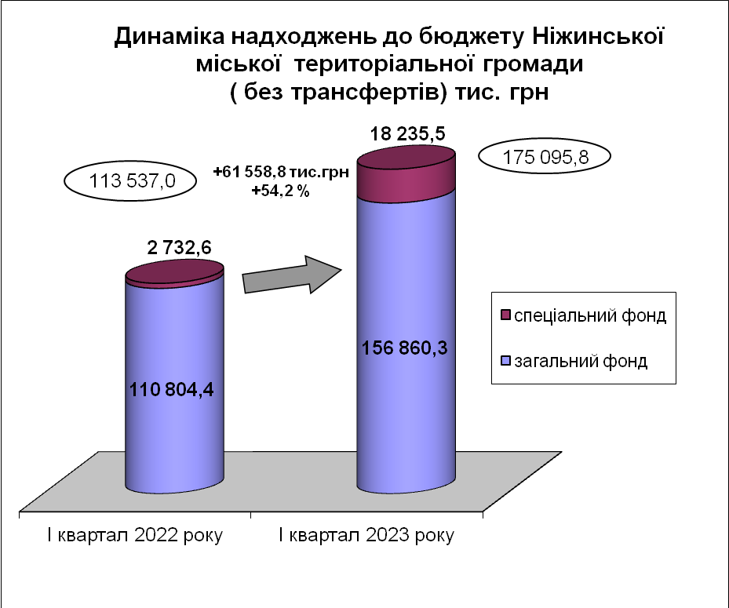

За звітний період до загального фонду бюджету територіальної громади надійшло 26 316,4 тис. грн трансфертів (субвенцій), тоді як за І квартал 2022 року 31 223,5 тис. грн, що на 4 907,1 тис. грн. менше. Освітньої субвенції отримано 25 673,1 тис. грн, що складає 100,0% плану звітного періоду.
Власних та закріплених доходів акумульовано до загального фонду 156 860,3 тис. грн, що становить 112,9% прогнозу звітного періоду. Найбільшу питому вагу в надходженнях загального фонду займає податок на доходи фізичних осіб (63,7%) та податок на майно (19,0%).
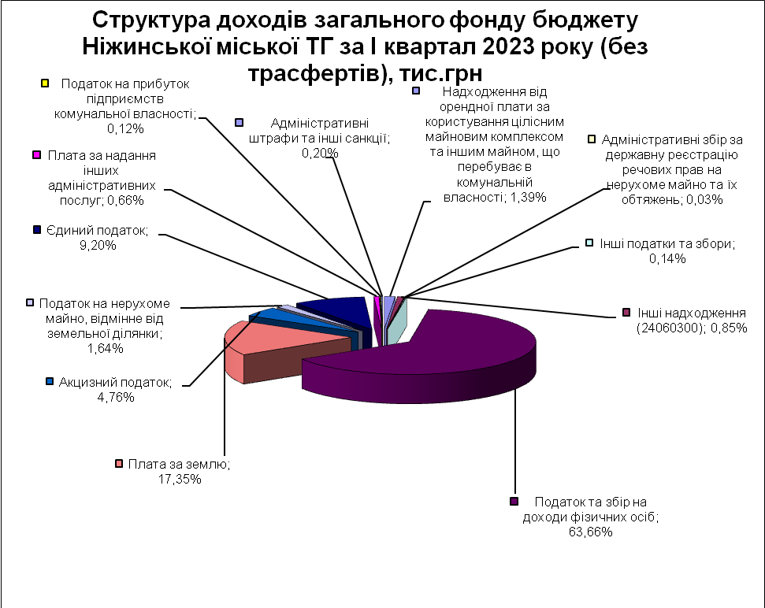

В порівнянні із відповідним періодом минулого року податкових і неподаткових платежів отримано на 46 055,9 тис. грн більше в основному за рахунок збільшення надходження податку та збору на доходи фізичних осіб - на 34 713,7 тис. грн, або на 53,3%.

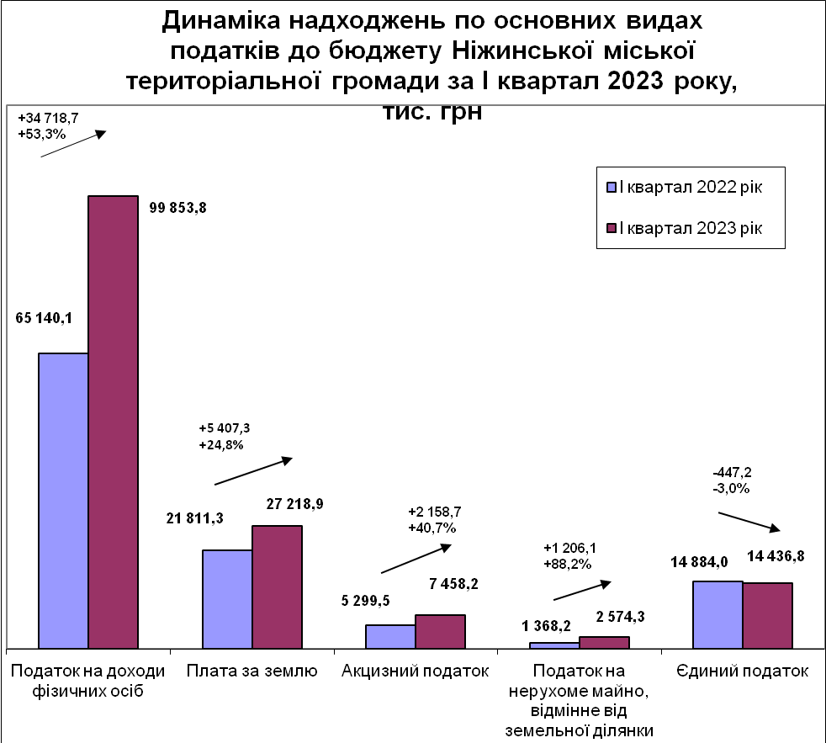
За І квартал 2023 року не забезпечено виконання планового показника по податку на доходи фізичних осіб, рентної плати за користування надрами для видобування корисних копалин загальнодержавного значення, акцизного податку з реалізації суб’єктами господарювання роздрібної торгівлі підакцизних товарів, транспортному податку, збору за місця для паркування автотранспорту, туристичному збору та єдиному податку.

Виконання планових показників по доходах за І квартал 2023 року характеризується наступними показниками
тис.грн
 | Фактичні | План | Фактичні | Відхилення від плану на період |  | Відхилення
 | надходження | на | надходження |  |  | від факту
 | за 3 місяці | 3 місяці | за 3 місяці |  |  | відповідного
 | 2022 року | 2023 року | 2023 року | абсолютне (+,-) | відносне % | періоду 2022р.
Доходи загального фонду
закріплені за місцевими бюджетами
-Податок та збір на доходи фіз.осіб | 65 140,1 | 101 344,2 | 99 853,8 | -1 490,4 | 98,5 | 34 713,7
-ПНП підприємств комунальної власності | 54,2 | 64,9 | 185,8 | 120,9 | 286,3 | 131,6
-Рентна плата за спеціальне використання лісових ресурсів (крім рентної плати за спеціальне використання ліс.ресурсів в частині деревини, заготовл. в порядку рубок головного користування) | 0,0 | 0,0 | 3,4 | 3,4 | 0,0 | 3,4
-Рентна плата за користування надрами для видобування корисних копалин загальнодержавного значення | 27,5 | 24,5 | 4,9 | -19,6 | 20,0 | -22,6
-Акцизний податок з вироблених в Україні підакцизних товарів (пальне) | 504,0 | 96,6 | 515,4 | 418,8 | 533,5 | 11,4
-Акцизний податок з ввезених на митну територію України підакцизних товарів (пальне) | 1 698,3 | 2 340,3 | 3 054,2 | 713,9 | 130,5 | 1 355,9
-Акцизний податок з реалізації виробниками та/або імпортерами, у тому числі в роздрібній торгівлі тютюнових виробів, тютюну та промислових замінників тютюну,рідин, що використовуються в електронних сигаретах, що оподатковується згідно з пп. 213.1.14 п.213.1 ст.213 ПКУ |  | 1 634,5 | 1 115,5 | -519,0 | 68,2 | 1 115,5
-Акцизний податок з реалізації суб`єктами господарювання роздрібної торгівлі підакцизних товарів (крім тих, що оподатковуються згідно з пп. 213.1.14 п.213.1 ст.213 ПКУ) | 3 097,2 | 2 995,8 | 2 773,1 | -222,7 | 92,6 | -324,1
-Плата за розміщення тимчасово вільних коштів місцевих бюджетів | 167,1 | 0,0 | 0,0 | 0,0 | 0,0 | -167,1
-Штрафні санкції за порушення законодавства про патентування, за порушення норм регулювання обігу готівки та про застосування РРО у сфері торгівлі, громадського харчування та послуг | 0,0 | 0,0 | 0,0 | 0,0 | 0,0 | 0,0
-Адміністративні штрафи та інші санкції | 49,4 | 121,7 | 316,2 | 194,5 | 259,8 | 266,8
-Адміністративні штрафи та штрафні санкції за порушення законодавства у сфері виробництва та обігу алкогольних напоїв та тютюнових виробів | 0,0 | 0,0 | 57,8 | 57,8 | 0,0 | 57,8
-Адміністративний збір за проведення державної реєстр.юр.осіб, фіз.осіб – підпр.та громад. формувань | 31,0 | 20,9 | 27,6 | 6,7 | 132,1 | -3,4
-Плата за надання інших адміністративних послуг | 547,2 | 789,5 | 1 037,5 | 248,0 | 131,4 | 490,3
-Адміністративний збір за державну реєстрацію речових прав на нерухоме майно та їх обтяжень | 38,2 | 26,0 | 54,1 | 28,1 | 208,1 | 15,9
-Плата за скорочення термінів надання послуг у сфері держ.реєстрації речових прав на нерухоме майно та їх обтяжень і держ.реєстрації юр.осіб, фіз.осіб – підприєм та громад. формувань, а також плата за надання інших платних послуг, пов’язаних з такою держ.реєстр. | 3,7 | 0,0 | 0,0 | 0,0 | 0,0 | -3,7
-Надходження від орендної плати за користування цілісним майновим комплексом та іншим майном, що перебуває в комунальної власності | 724,0 | 625,0 | 2 183,0 | 1 558,0 | 349,3 | 1 459,0
-Державне мито | 6,9 | 9,0 | 13,3 | 4,3 | 147,8 | 6,4
-Інші надходження (24060300) | 371,7 | 498,2 | 1 329,7 | 831,5 | 266,9 | 958,0
-Кошти за шкоду, що заподіяна на зем.ділянках держ. та комун.вл., які не надані у користув. та не передані у власність, внаслідок їх самовільного зайняття, використання не за цільовим призначенням, зняття ґрунтового покриву | 235,0 | 0,0 | 64,3 | 64,3 | 0,0 | -170,7
-Місцеві податки: | 38 108,9 | 28 332,7 | 44 270,7 | 15 938,0 | 156,3 | 6 161,8
-Податок на майно, в т.ч. | 23 198,6 | 13 195,8 | 29 793,2 | 16 597,4 | 225,8 | 6 594,6
-податок на нерухоме майно, відмінне від земельної ділянки | 1 368,2 | 2 530,5 | 2 574,3 | 43,8 | 101,7 | 1 206,1
-плата за землю | 21 811,6 | 10 652,9 | 27 218,9 | 16 566,0 | 255,5 | 5 407,3
-транспортний податок | 18,8 | 12,4 | 0,0 | -12,4 | 0,0 | -18,8
-Збір за місця для паркування транспортних засобів | 0,0 | 20,9 | 0,0 | -20,9 | 0,0 | 0,0
-Туристичний збір | 26,3 | 14,1 | 40,7 | 26,6 | 288,7 | 14,4
-Єдиний податок | 14 884,0 | 15 101,9 | 14 436,8 | -665,1 | 95,6 | -447,2
Власні та закріплені доходи разом | 110 804,4 | 138 923,8 | 156 860,3 | 17 936,5 | 112,9 | 46 055,9
Офіційні трансферти: | 31 223,5 | 26 359,1 | 26 316,4 | -42,7 | 99,8 | -4 907,1
-Базова дотація | 717,0 | 0,0 | 0,0 | 0,0 | 0,0 | -717,0
-Субвенції з державного бюджету місц.бюджетам,в т.ч.: | 30 151,5 | 25 673,1 | 25 673,1 | 0,0 | 100,0 | -4 478,4
освітня субвенція | 30 151,5 | 25 673,1 | 25 673,1 | 0,0 | 100,0 | -4 478,4
-Дотації з місцевих бюджетів іншим місцевим бюджетам | 0,0 | 0,0 | 0,0 | 0,0 | 0,0 | 0,0
-Субвенції з місцевих бюджетів іншим місцевим бюджетам | 355,0 | 686,0 | 643,3 | -42,7 | 93,8 | 288,3
Разом загальний фонд | 142 027,9 | 165 282,9 | 183 176,7 | 17 893,8 | 110,8 | 41 148,8
Доходи спеціального фонду
-Власні надходження бюджетних установ | 2 060,2 | 3 231,0 | 16 756,5 | 13 525,5 | 518,6 | 14 696,3
-Екологічний податок (25%)/збір за забруднення навколишнього природнього середовища (50%) | 131,7 | 103,1 | 148,2 | 45,1 | 143,7 | 16,5
Бюджет розвитку | 540,7 | 625,0 | 1 330,8 | 705,8 | 212,9 | 790,1
-кошти від відчуження майна | 28,1 | 250,0 | 0,0 | -250,0 | 0,0 | -28,1
-продаж земель не с/г призначення | 512,6 | 375,0 | 1 330,8 | 955,8 | 354,9 | 818,2
-Субвенції спеціального фонду | 0,0 | 0,0 | 0,0 | 0,0 | 0,0 | 0,0
Спеціальний фонд, всього | 2 732,6 | 3 959,1 | 18 235,5 | 14 276,4 | 460,6 | 15 502,9
Загальна сума доходів | 144 760,5 | 169 242,0 | 201 412,2 | 32 170,2 | 119,0 | 56 651,7

Податку та збору на доходи фізичних осіб за січень - березень 2023 року до бюджету громади зараховано 99 853,8 тис. грн, плановий показник звітного періоду виконаний на 98,5%. В порівнянні з відповідним періодом 2023 року цих доходів отримано на 34 713,7 тис. грн більше, що пов’язано:
- збільшенням надходжень податку на доходи фізичних осіб з грошового забезпечення, грошових винагород та інших виплат, одержаних військовослужбовцями та особами рядового і начальницького складу, що сплачується податковими агентами на 22 512,6 тис. грн (в 2,9 рази),
- із зростанням заробітної плати на підприємствах міста (збільшенням розміру мінімальної заробітної плати), бюджетних установах міста (збільшення посадового окладу (тарифної ставки) працівника І тарифного розряду Єдиної тарифної сітки).
Найбільшими платниками податку на доходи фізичних осіб є В/ч А3160 (від цього платника до бюджету надійшло 11 677,1 тис. грн) та САЗ ОРСЦЗ ДСНС України (9 350,0 тис. грн).
Податку на прибуток підприємств комунальної власності отримано 185,8 тис. грн. В порівнянні із І кварталом 2022 року обсяг цих платежів збільшився на 131,6 тис. грн. Збільшились надходження по КП «ОКМ» на 151,8 тис. грн.
За січень – березень 2023 року надійшло 3,4 тис. грн рентної плати за спеціальне використання лісових ресурсів (крім рентної плати за спеціальне використання лісових ресурсів в частині деревини, заготовлення в порядку рубок головного користування) та рентної плати за користування надрами для видобування корисних копалин загальнодержавного значення 4,9 тис. грн.
За 3 місяці 2023 року надійшло 3 888,6 тис. грн акцизного податку з реалізації суб’єктами господарювання роздрібної торгівлі підакцизних товарів, що на 791,4 тис. грн більше в порівнянні із відповідним періодом 2022 року, в тому числі акцизного податку з реалізації виробниками та/або імпортерами, у тому числі в роздрібній торгівлі тютюнових виробів, тютюну та промислових замінників тютюну,рідин, що використовуються в електронних сигаретах, що оподатковується згідно з пп. 213.1.14 п.213.1 ст.213 ПКУ - 1 115,5 тис. грн та акцизного податку з реалізації суб`єктами господарювання роздрібної торгівлі підакцизних товарів (крім тих, що оподатковуються згідно з пп. 213.1.14 п.213.1 ст.213 ПКУ) - 2 773,1 тис.грн.
З 2017 року до бюджетів місцевого самоврядування у порядку визначеному Кабінетом Міністрів України почалась зараховуватися частина акцизного податку з виробленого в Україні та ввезеного на митну територію України пального (13,44%). Протягом 2018-2020 року зберігалися норми щодо зарахування 13,44% акцизного податку з пального до міських бюджетів та вже з 2021 року відповідно до Закону України №1081-ІX від 15.12.2020 року «Про внесення змін до Бюджетного кодексу України» зарахування забезпечено на постійній основі до доходів загального фонду бюджетів територіальних громад.
За І квартал 2023 року до бюджетів місцевого самоврядування частина акцизного податку з виробленого в Україні та ввезеного на митну територію України пального (13,44%) почалась зараховуватися з 18 січня 2023 року. За звітний період надійшло 515,4 тис. грн частки частини акцизного податку з виробленого в Україні пального та 3 054,2 тис. грн - з ввезеного на митну територію України пального, що на 11,4 тис. грн та на 1 355,9 тис. грн більше ніж за відповідний період 2022 року відповідно.
Адмінштрафів, накладених адмінкомісією створеною при міськвиконкомі, до бюджету громади надійшло 316,2 тис. грн, що на 266,8 тис. грн більше ніж за відповідний період минулого року, основною причиною є збільшення кількості протоколів про правопорушення для накладання штрафів відповідно до чинного законодавства.
Адміністративних штрафів та штрафних санкцій за порушення законодавства у сфері виробництва та обігу алкогольних напоїв та тютюнових виробів надійшло 57,8 тис. грн, що на 57,8 тис. грн. більше від надходжень січня - березня 2022 року.
Законом України №836 від 26.11.2015 року "Про внесення змін до Бюджетного кодексу України щодо зарахування окремих адміністративних зборів" внесені зміни до Бюджетного кодексу України, яким розширили склад доходів загального фонду міст обласного значення. З 1 січня 2016 року до загального фонду бюджету територіальної громади почав зараховуватись адмiнiстративний збір за проведення державної реєстрацiї юридичних осiб та фiзичних осiб – пiдприємцiв та адмiнiстративний збір за державну реєстрацiю речових прав на нерухоме майно та їх обтяжень.
За січень-березень 2023 року отримано 27,6 тис. грн адмiнiстративного збору за проведення державної реєстрацiї юридичних осiб та фiзичних осiб – пiдприємцiв (на 3,4 тис. грн менше ніж за січень-березень 2022 року) та 54,1 тис. грн адмiнiстративного збору за державну реєстрацiю речових прав на нерухоме майно та їх обтяжень (на 15,9 тис. грн. більше ніж за січень-березень 2022 року).
Плати за надання інших адміністративних послуг, що справляється за місцем надання послуг надійшло 1 037,5 тис. грн, в порівнянні із відповідним періодом 2022 року на 490,3 тис. грн більше.
Надходжень від орендної плати за користування цілісним майновим комплексом та іншим майном, що перебуває в комунальній власності отримано 2 183,0 тис. грн. Найбільші суми сплачені ТОВ "НіжинТеплоМережа" – 1 826,4 тис. грн та КП "ОКМ" – 290,0 тис. грн. В порівнянні із січнем-березнем 2022 року цих надходжень отримано на 1 459,0 тис. грн більше.
Державного мита надійшло 13,3 тис. грн. В порівнянні із відповідним періодом минулого року цих надходжень отримано на 6,4 тис. грн більше, за рахунок збільшення надходжень державного мита, що сплачується за місцем розгляду та оформлення документів, у тому числі за оформлення документів на спадщину і дарування на 4,5 тис. грн більше та державного мита, пов`язаного з видачею та оформленням закордонних паспортів (посвідок) та паспортів громадян України - на 1,9 тис. грн.
Інших надходжень (КБКД 24060300) до бюджету територіальної громади зараховано 1 329,7 тис. грн, в тому числі:
- повернення невикористаних бюджетних коштів минулих років – 595,6 тис. грн (в порівнянні з січнем-березнем 2022 року на 583,7 тис. грн більше),
- суми отримані по актах ревізій, перевірок, за рішеннями суду - 25,0 тис. грн (в порівнянні з січнем-березнем 2022 року на 14,1 тис. грн менше),
- плати за користування місцем розташування зовнішнього рекламного засобу 69,6 тис. грн (надходження збільшились на 29,2 тис. грн),
- внесків замовників на утримання об’єктів благоустрою міста - 550,0 тис. грн (збільшились на 336,0 тис. грн),
- коштів за тимчасове розміщення ТС та іншого рухомого майна - 46,0 тис. грн (збільшились на 3,5 тис. грн).
За 2022 року надійшли кошти за шкоду, що заподіяна на земельних ділянках державної та комунальної власності, які не надані у користування та не передані у власність, внаслідок їх самовільного зайняття, використання не за цільовим призначенням, зняття ґрунтового покриву в сумі 64,3 тис. грн.
Відповідно до Податкового кодексу України до місцевих податків та зборів належать два податки (податок на майно, який складається з податку на нерухоме майно, відмінне від земельної ділянки, транспортного податку, плати за землю та єдиного податку) та два збори (збір за місця для паркування транспортних засобів та туристичний збір). За січень – березень 2023 року до бюджету територіальної громади зараховано 44 270,7 тис. грн місцевих податків.
За І квартал 2023 року податку на майно отримано 29 793,2 тис. грн, або 225,8% планового показника, в тому числі:
- податку на нерухоме майно, відмінне від земельної ділянки – 2 574,3 тис. грн;
- плати за землю – 27 218,9 тис. грн.
Податку на нерухоме майно, відмінне від земельної ділянки зараховано 2 574,3 тис. грн, в порівнянні із відповідним періодом 2022 року надійшло на 1 206,1 тис. грн більше.
Плати за землю отримано 27 218,9 тис. грн. В порівнянні із відповідним періодом минулого року надходження збільшились на 1 206,1 тис. грн. Найбільшим платником земельного податку є АТ "Укрзалізниця". Надходження від цього платника за січень-березень 2023 року склали 20 716,9 тис. грн, в порівнянні з відповідним періодом минулого року на 2 148,0 тис. грн більше.
Платниками транспортного податку в 2023 році є фізичні та юридичні особи, в тому числі нерезиденти, які мають зареєстровані в України згідно з чинним законодавством власні легкові автомобілі, з року випуску яких минуло не більше п’яти років (включно) та середньоринкова вартість яких становить понад 375 розмірів мінімальної заробітної плати, встановленої законом на 1 січня податкового (звітного) року. Надходження по цьому податку відсутні.
Туристичного збору отримано 40,7 тис. грн, в порівнянні з січнем-березнем 2022 року на 14,4 тис. грн більше.
За січень-березень 2023 року до бюджету територіальної громади зараховано 14 436,8 тис. грн єдиного податку. В порівнянні із відповідним періодом минулого року надходження зменшились на 447,2 тис. грн.
За І квартал 2022 року бюджет громади отримав 18 235,5 тис. грн доходів спеціального фонду.
У доходах спеціального фонду найбільшу питому вагу займають власні надходження бюджетних установ (91,9%), їх отримано в сумі 16 756,5 тис. грн, тобто 518,6% від обсягу визначеного на січень-березень 2023 року.
За 2022 рік екологічного податку надійшло 148,2 тис. грн. В порівнянні із минулим роком надходження збільшились на 16,5 тис. грн.
Коштів від продажу земельних ділянок несільськогосподарського призначення за звітний період надійшло 1 330,8 тис. грн.

- ВИДАТКИ та ЗАБОРГОВАНІСТЬ

Видатки бюджету Ніжинської міської територіальної громади за І квартал 2023 року виконано в цілому у сумі 145 417,8 тис. грн, що складає 58% до уточненого плану на звітий період та 21% до уточненого річного плану.
Видатки загального фонду становлять 128 817,1тис. грн, при уточненому плані 205 427,2 тис. грн, або 63%, це на 20,6% (на 22 038,3 тис. грн) більше у порівнянні з минулим І кварталом 2022 року.
На фінансування соціально - культурної сфери із загального фонду за І квартал 2023 року направлено 98 108,3 тис.грн, або 76,2% загального фонду бюджету, у тому числі на:
-освіту – 70 921,0 тис. грн, або 65% до уточненого плану на І квартал 2023р.;
-охорону здоров’я –11 896,5 тис.грн, або 74% до уточненого плану на І квартал 2023р.;
-соціальний захист та соціальне забезпечення –7 564,1 тис. грн, або 60% до уточненого плану на І квартал 2023р.;
-культуру – 3 354,6 тис. грн, або 73% до уточненого плану на І квартал 2023р.;
-фізичну культуру і спорт – 4 372,1 тис. грн, або 48% до уточненого плану на І квартал 2023р.;

Структура видатків загального фонду бюджету за галузевим принципом:

Порівняльна таблиця І кварталу 2023 року до І кварталу 2022 року по галузях, тис. грн.

Протягом звітного періоду із бюджету Ніжинської міської територіальної громади в першу чергу проводилось фінансування захищених статей, на які направлено 110 525,4 тис. грн, або 86,0% від обсягу загального фонду без врахування субвенцій (крім освітньої субвенції), з яких на виплату заробітної плати з нарахуваннями перераховано 88 591,7 тис.грн (68,9%); на придбання медикаментів і продуктів харчування – 2 325,1 тис.грн (1,8%); оплату послуг з охорони комунальних закладів культури – 16,7 тис. грн; на енергоносії та комунальні послуги – 19 515,4 тис. грн (15,2%); інші захищені видатки (КЕКВ 2280,2400) – 76,6 тис. грн.
Виплати заробітної плати з нарахуваннями працівникам бюджетної сфери та оплата енергоносіїв проведені не в повному обсязі до фактичних нарахувань. Кредиторська заборгованості станом на 01.04.2023 року становить 58,9 тис. грн. Заборгованість виникла по субвенції з місцевого бюджету на надання державної підтримки особам з особливими освітніми потребами у зв’язку з дефіцитом помісячного розпису. Дана заборгованість була погашена 10.04.2023р за рахунок вільного залишку коштів станом на 01.01.2023 року.
На житлово – комунальне господарство із загального фонду бюджету направлено 6 839,7 тис. грн, що становить 5,3% обсягу видатків загального фонду.
Обсяг фінансування 54 місцевих/регіональних програм склав 25 589,1 тис. грн, або 22,6 % від уточненого плану за І квартал 2023 року (113 424,9 тис. грн), це на 47,6% більше ніж за відповідний період минулого року.
Направлення коштів на захищені статті видатків
тис. грн.

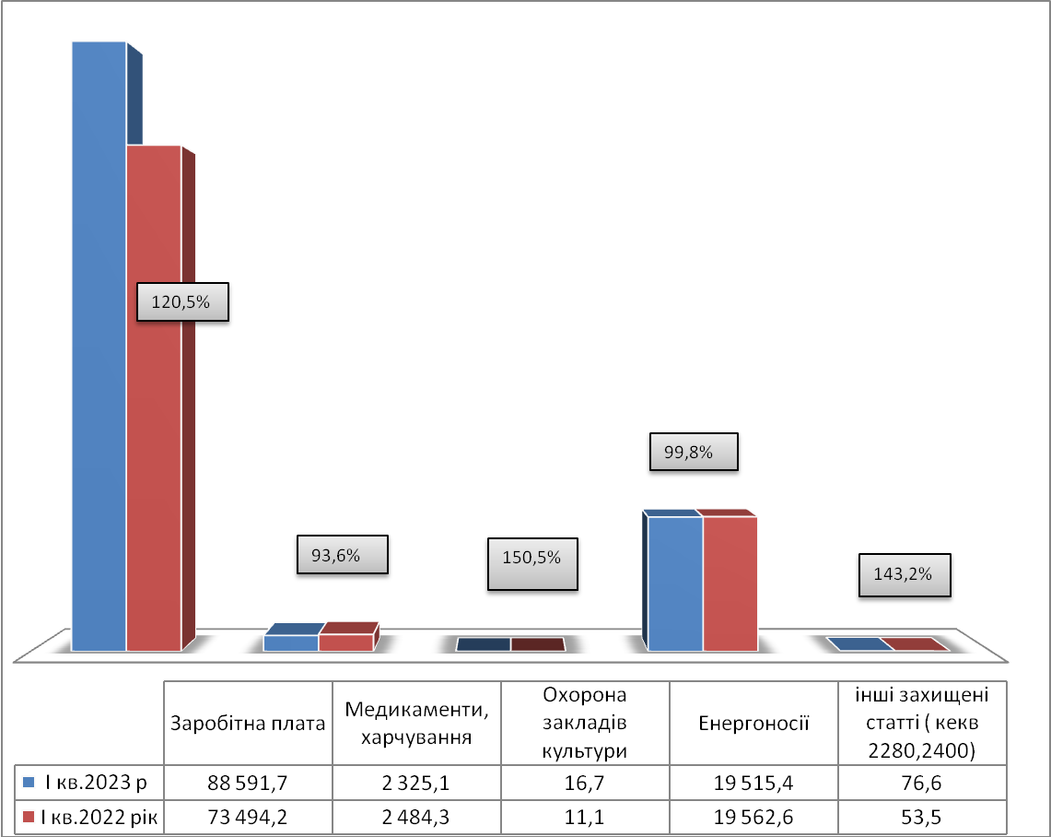
Видатки спеціального фонду за І квартал 2023 рік склали 16 600,7 тис.грн, що на 14 620,7 тис. грн, або у 7 разів більше проти І кварталу 2022 року. Це пов’язано із надходженням гуманітарної допомоги у воєнний час.

В тому числі по галузях:

КПКВ 0100
Державне управління
КПКВ 0160
Керівництво і управління у відповідній сфері у містах (місті Києві), селищах, селах, територіальних громадах

Загальний фонд
На утримання органів місцевого самоврядування бюджетом Ніжинської міської територіальної громади на 2023рік передбачені видатки в сумі 79 370,0тис. грн. Планові асигнування на І квартал 2023року становлять 26 724,8тис.грн. Касові видатки за 1 квартал склали 20 615,4тис.грн (77,1% від плану звітного періоду), в тому числі:
  - міськвиконком – 9 420,8тис.грн (76,1% від плану 1 кварталу – 12 378,3тис.грн);
  - управління освіти – 560,5тис.грн (71,5% від плану 1 кварталу – 783,6тис.грн);
  - управління праці та соціального захисту населення – 5 132,6тис.грн (72,7 % від плану 1 кварталу – 7 061,5тис.грн);
  - управління культури і туризму – 451,8тис. грн (79,5% від плану 1 кварталу – 568,6тис.грн);
  - відділ фізичної культури та спорту – 376,9тис. грн (83,1 % від плану 1 кварталу – 453,5тис.грн);
  - управління житлово-комунального господарства та будівництва – 1 837,1тис.грн (80,0% від плану 1 кварталу – 2 297,7тис.грн);
  - управління комунального майна та земельних відносин – 951,6тис.грн (80,8% від плану 1 кварталу – 1 177,5тис.грн);
  - фінансове управління – 1 884,1тис.грн (59,0% від від плану 1 кварталу – 2 004,1тис.грн).
Порівняно з відповідним періодом минулого року, коли видатки становили 16 614,2тис.грн, касові видатки збільшились на 4 001,2тис.грн, або на 24,1%.
Із загальної суми видатків на оплату праці з нарахуваннями за звітний період направлено 19 612,3тис.грн (або 95,1% в структурі видатків І кварталу 2023року). Порівняно з відповідним періодом минулого року, коли видатки на зарплату з нарахуваннями становили 15 637,4тис.грн (або 94,1% в структурі видатків І кварталу 2022року) дані видатки збільшились на 3 974,9тис.грн (на 25,4%).
На оплату енергоносіїв та комунальних послуг - 531,0 тис.грн (2,7% від загальної суми видатків за звітний період). Дані видатки на 175,2тис.грн менше касових видатків за відповідний період 2022р., які складали 706,2 тис.грн (або 4,3% в структурі видатків І кварталу 2022р.).
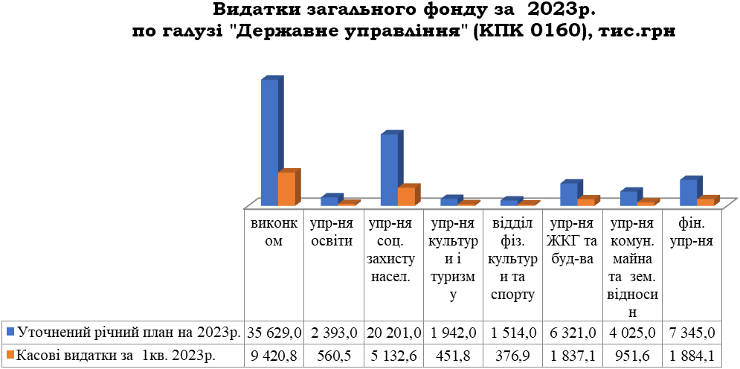

Таблиця виконання плану по штатах
Установи | По штатному розпису на 01.01.2023р. | По штатному розпису на 01.04.2023р. | Фактична наявність на 01.04.2023р. | Вакансії на 01.04.2023р.
Виконавчий комітет Ніжинської міської ради | 126,00 | 126,00 | 120,50 | 5,50
Управління освіти | 9,00 | 10,00 | 9,00 | 1,00
Управління соціального захисту населення | 52,50 | 52,50 | 52,50 | -
Управління культури і туризму | 8,00 | 8,00 | 5,00 | 3,00
Відділ з питань фізичної культури та спорту | 6,00 | 6,00 | 6,00 | -
Управління житлово-комунального господарства та будівництва | 24,00 | 24,00 | 24,00 | -
Управління комунального майна та земельних відносин | 16,00 | 16,00 | 13,00 | 3,00
Фінансове управління | 21,00 | 21,00 | 19,00 | 2,00
Разом: | 262,50 | 263,50 | 249,00 | 14,50

Порівняно з 01.01.2023р. на виконання рішення міської ради №30-28/2023 від 09.02.2023р. збільшена штатна чисельність управління освіти на +1,0шт.од. (з 15.02.2023р.).
Кредиторська заборгованість на 01.04.2023р. – 25,6тис.грн (поточні видатки).

Спеціальний фонд
Протягом 1 кварталу 2023р. використано 1 232,6 тис.грн, з них за рахунок плати за послуги – 19,4 тис.грн (в т.ч. 0,2тис.грн виконком за сплату земельного податку, 19,2тис.грн УЖКГтаБ за канцелярські, госпосподарчі товари, зап.частини до автомобіля, викачка нечистот, поточний ремонт адмін.приміщення), інших джерел власних надходжень – 1 213,2 тис. грн (виконком отримав мобільні автономні сонячні станції зарядки, генератори, меблі).

КПКВ 0180
Інша діяльність у сфері державного управління

Загальний фонд
В бюджеті Ніжинської міської територіальної громади на 2023рік передбачені видатки в сумі 1 260,0 тис. грн, з них:
- Програма з відзначення державних та професійних свят, ювілейних та святкових дат, відзначення осіб, які зробили вагомий внесок у розвиток Ніжинської міської територіальної громади, здійснення представницьких та інших заходів на 2023 рік – 210,0 тис. грн,
- Міська цільова програма з виконання власних повноважень Ніжинської міської ради на 2023рік – 500,00 тис. грн,
- Програма юридичного обслуговування Ніжинської міської ради та виконавчого комітету Ніжинської міської ради на 2023рік– 50,0 тис.грн,
- Програма розвитку інвестиційної діяльності в Ніжинській міській територіальній громаді на 2023рік – 100,0тис.грн,
- Комплексна програма заходів та робіт з територіальної оборони Ніжинської міської територіальної громади на 2023 рік – 300,0тис.грн,
- Програма юридичного обслуговування управління соціального захисту населення Ніжинської міської ради Чернігівської області на 2023рік - 5,0 тис. грн,
- Міська цільова Програма «Юридичного обслуговування управління житлово-комунального господарства та будівництва Ніжинської міської ради на 2023рік» - 5,0тис.грн,
- Програма юридичного обслуговування управління комунального майна та земельних відносин Ніжинської міської ради Чернігівської області на 2023рік – 30,0тис.грн,
- Програма з управління комунальним майном Ніжинської міської територіальної громади на 2023рік – 60,0 тис. грн.
Протягом звітного періоду на виконання даних програм направлено 408,1тис.грн (52,7% від плану звітного періоду – 774,5тис.грн). А саме:
4,7 тис.грн на виконання програми з відзначення державних та професійних свят, ювілейних та святкових дат, відзначення осіб, які зробили вагомий внесок у розвиток Ніжинської міської територіальної громади, здійснення представницьких та інших заходів на 2023 рік,
51,6 тис.грн на виконання міської цільової програми з виконання власних повноважень Ніжинської міської ради на 2023рік,
18,0 тис.грн на виконання програми юридичного обслуговування Ніжинської міської ради та виконавчого комітету Ніжинської міської ради на 2023рік,
14,2тис.грн на виконання програми розвитку інвестиційної діяльності в Ніжинській міській територіальній громаді на 2023рік,
257,0тис.грн на виконання комплексної програми заходів та робіт з територіальної оборони Ніжинської міської територіальної громади на 2023 рік
2,7 тис.грн на виконання програми юридичного обслуговування управління соціального захисту населення Ніжинської міської ради Чернігівської області на 2023рік,
59,9 тис.грн на виконання Програма з управління комунальним майном Ніжинської міської територіальної громади на 2023рік. Кошти були використані на оплату замовлень проектів реконструкції, перепланування та переобладнання, дозвільної документації на будівельні роботи та їх виконання-39,9 тис.грн, та оплату витрат, пов’язаних з належним збереженням, обслуговуванням та утриманням майна-20,0 тис.грн.
Кредиторська заборгованість станом на 01.04.2023р. – 1,0тис.грн (програма юридичного обслуговування Ніжинської міської ради та виконавчого комітету Ніжинської міської ради на 2023рік).
КПКВ 1000 Освіта
Загальний фонд
На утримання закладів освіти по КПКВ 1000 в бюджеті Ніжинської міської територіальної громади передбачено з урахуванням змін на 2023 рік – 306 947 тис.грн, в т.ч.: освітня субвенція з державного бюджету місцевим бюджетам (на фінансування заробітної плати педагогічним працівникам закладів загальної середньої освіти) – 109 484,1 тис.грн; субвенція з обласного бюджету на надання державної підтримки особам з особливими освітніми потребами за рахунок відповідної субвенції з державного бюджету – 271,2 тис.грн; субвенція з обласного бюджету на здійснення переданих видатків у сфері освіти за рахунок коштів освітньої субвенції (на оплату праці з нарахуваннями педагогічних працівників інклюзивно-ресерсних центрів) – 1 582,6 тис.грн.
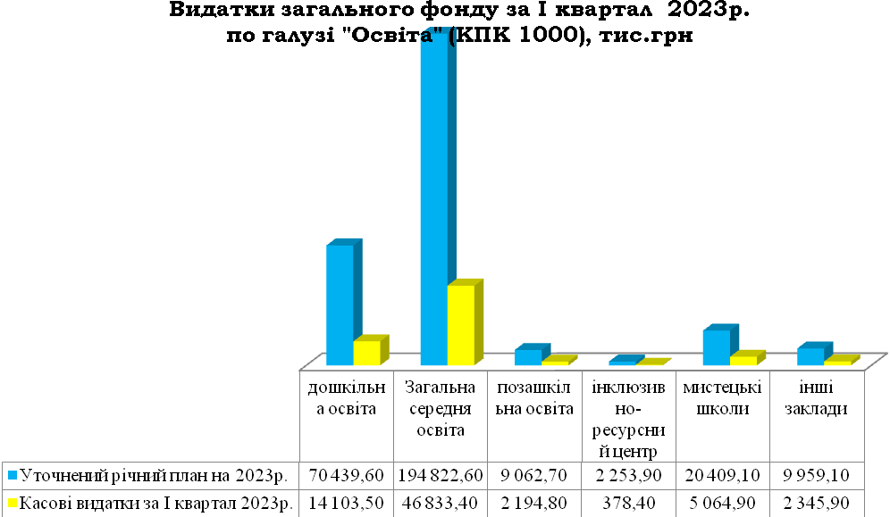

На І квартал передбачені видатки в сумі 97 722,1 тис.грн. в т.ч. освітня субвенція з державного бюджету місцевим бюджетам (на фінансування заробітної плати педагогічним працівникам закладів загальної середньої освіти) – 25 673,1 тис.грн; субвенція з обласного бюджету на надання державної підтримки особам з особливими освітніми потребами за рахунок відповідної субвенції з державного бюджету – 67,8 тис.грн; субвенція з обласного бюджету на здійснення переданих видатків у сфері освіти за рахунок коштів освітньої субвенції (на оплату праці з нарахуваннями педагогічних працівників інклюзивно-ресерсних центрів) – 370,2 тис.грн.
Касові видатки за звітний період склали 70 920,9 тис.грн, що на 7 181,3 тис.грн. менше касових видатків за І квартал 2022 року , або 73 % від планових призначень звітного періоду. По факту підвищення не спорстерігається оскільки за І квартал 2022 року була наявна кредиторська заборгованість в сумі 16 792 тис. грн.
У зв’язку із прийняттям Указу Президента Ураїни від 24.02.2022 №64 – 2022 «Про введення воєнного стану в Україні» у звітному періоді обмежено фінансування незахищених статтей видатків, також у зв’язку з відсутністю організаційних і технічних умов для виконання посадових обов’язків організовано дистанційне навчання для гімназії 5, 6, та призупинено навчальний процес в закладах дошкільної освіти на період дії воєнного стану. З вересня 2022р. триває процес поступового запровадження змішаної форми навчання (частина класів навчається у закладах, частина дистанційно) відповідно до рекомендацій Ніжинської районної військової адміністрації.

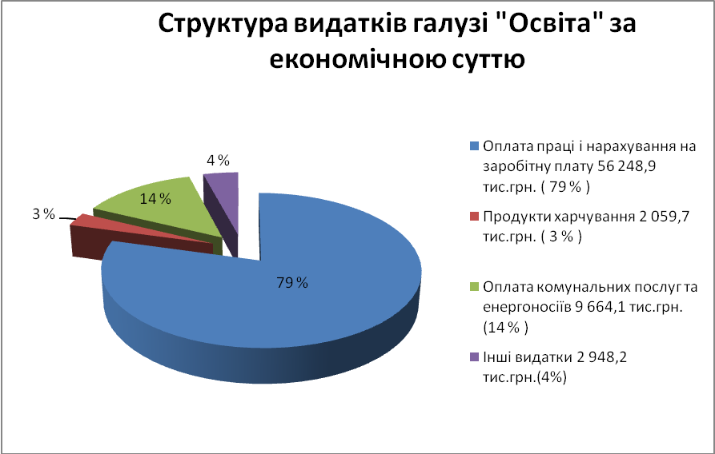

Видатки на заробітну плату з нарахуваннями на 2023 рік затверджені з урахуванням змін в сумі 234 214,7 тис.грн, в т.ч. на І квартал 67 781,7 тис.грн, касові видатки за звітний період склали 56 248,9 тис.грн, або 83 % до плану звітного періоду. Порівняно з минулим роком, дані видатки більші на 6 929,1 тис.грн., або на 14 %. Станом на 01.04.2022 року була наявна кредиторська заборгованість у сумі 10 966,8 тис. грн.
На оплату комунальних послуг та енергоносіїв затверджено видатки на рік з урахуванням змін 41 971,8 тис.грн, в т.ч. на І квартал 26 968,9 тис.грн, касові видатки за звітний період склали 20 299,1 тис.грн, або 75,3 %., порівняно з минулим роком, дані видатки менші на 8 656 тис. грн. Станом на 01.04.2022 року була наявна кредиторська заборгованість у сумі 5 462,5 тис. грн., Кожній установі доведені ліміти споживання. По закладах освіти введений контроль за споживанням енергоносіїв.
Відповідно до ст. 28, 32, 42, 52, 59 Закону України «Про місцеве самоврядування в Україні», на виконання ст.5 Закону України «Про охорону дитинства», ст.21 Закону України «Про загальну середню освіту», Постанови Кабінету Міністрів України від 02.02.2011 р. № 116 «Про затвердження Порядку надання послуг з харчування дітей у дошкільних, учнів у загальноосвітніх та професійно-технічних навчальних закладах, операції з надання яких звільняються від обкладання податком на додану вартість», Постанови КМУ від 22.11.2004 р. № 1591 «Про затвердження норм харчування у навчальних та оздоровчих закладах» зі змінами на кінець звітного періоду відповідно до рішень виконавчого комітету безкоштовно харчувалось в школах міста:
- з 01.01.2023р. 416 учнів 1-4 класів пільгової категорії, 317 учнів 5-11 класів пільгової категорії, та 7 учнів (4 – 1-4 класів, 3 – 5-11 класів) - діти загиблих учасників антитерористичної операції отримують другі сніданки.
Крім того 2 499 учнів 1-4 класів харчуються за 70% з бюджету територіальної громади та батьківською доплатою в розмірі 30% ;
Вартість харчування (100%) становить з 18.01.2023р. для учнів 1-4 класів 40,0 грн, 5-11 класів 43,0 грн. Вартість харчування для учнів 1-4 класів: 70 % становить 28 грн, 30 % становить 12 грн .
Відповідно до затвердженої мережі закладів загальної середньої освіти на навчальний рік 2022-2023 навчається -7 081 учень, з з них хлопчиків - 3 581, дівчаток - 3 500.
В дошкільних закладах на початок року по списку – 1 403 дітей, на звітну дату – 1 397, середньоспискова чисельність за звітний період – 1312 вихованців, нормативна кількість дітей - 1 425, фактичне відвідування становить 153 дітей , що складає 11,7 % до середньоспискової та 10,7 % до нормативної чисельності. Вартість безкоштовного харчування (40 %) на кінець звітного періоду в ясельних групах становить 18,2 грн, в дошкільних – 25,42 грн. Надійшло батьківської плати по спецрахунку 257 893,6 грн. Від плати за харчування на кінець звітного періоду 100% звільнено 262 дітей.
У дошкільних підрозділах ННВК № 16 та гімназії № 14 на початку 2023 року по списку 152 дітей, на звітну дату – 158 дитини (4 групи), з них: хлопчиків - 86, дівчаток – 72. Середньоспискова чисельність за звітний період - 94 вихованця, нормативна – 60 дітей. Фактичне відвідування 57 дітей, що складає 60,6 % до середньоспискової та 95 % до нормативної чисельності. Фактичне відвідування зменшилося у зв’язку із зменшенням кількісті дітей у групах дошкільного віку до 15 чол. на час воєнного стану. Надійшло батьківської плати по спецрахунку 41,3 тис.грн. На кінець звітного періоду 100% від плати за харчування звільнено 19 дітей.
Недовиконання плану на суму 26 801,2 тис. грн. пояснюється наступним :
- 11 532,7 тис.грн. з них: залишки плану по заробітній платі з нарахуваннями виникли у зв’язку з економією коштів, а саме: з оплатою простою не з вини працівників 2/3 посадового окладу, зняття надбавок за: перевірку зошитів в ЗЗСО, роботу в інклюзивному класі, за завідування кабінетом, позакласну роботу, індивідуальну роботу, зменшено за престижність;
- 172,5 тис.грн – залишки плану по видатках на медикаменти та деззасоби;
-1 950,3 тис.грн – залишки невикористаного плану по видатках на придбання продуктів харчування ;
- 10 635,0 тис.грн – залишки невикористаного плану по оплаті комунальних послуг та енергоносіїв ;
- 2 510,7 тис.грн – по придбанню предметів, матеріалів, обладнання, інвентарю та інших видатках - залишки невикористаного плану та кредиторська заборгованість в сумі 860,7 тис.грн.
По програмах місцевого значення в установах освіти план на 2023 рік по загальному та спеціальному фондах становить 15 850,4 тис.грн. Касові видатки за звітний період склали 2 405,1 тис.грн, що становить 15,2 % виконання річного обсягу.
Спеціальний фонд затверджений на рік в сумі 27 498,9 тис. грн.
Касові видатки спеціального фонду за звітний період по КПКВК 1000 склали 1 379,1 тис.грн, що на 304,6 тис.грн більше в порівнянні з минулим роком в зв’язку з надходженням благодійної допомоги в натуральній формі. Касові видатки за рахунок:
- надходження від плати за послуги, що надаються бюджетними установами – 959 тис.грн, що менше на 34,2 тис.грн касових видатків за І квартал 2022 рік. Обліковується кредиторська заборгованість в сумі 3,6тис.грн. за придбане обладнання та надані послугу ;
- інших джерел власних надходжень (благодійні внески) – 420,1 тис.грн ( більше на 338,9 тис.грн від касових видатків звітного періоду 2022 рік);
- інших коштів спеціального фонду – касові видатки відсутні.

КПКВ 2000 Охорона здоров’я
Загальний фонд
На утримання комунальних некомерційних підприємств охорони здоров’я на 2023 рік в бюджеті було затверджено 25125,0 тис. грн. Уточнені річні призначення склали 33625,3 тис.грн.
З 27.12.2022 року згідно рішення сесії «Про прийняття юридичної особи, КНП «Ніжинська центральна районна лікарня» Ніжинської районної ради до комунальної власності Ніжинської територіальної громади №4-27/2022, районна лікарня прийнята безоплатно у власність Ніжинської територіальної громади.
Із місцевого бюджету фінансується оплата спожитих енергоносіїв та місцевих програм.
Касові видатки за І квартал 2023 року становлять 11896,5 тис.грн.
Видатки на заробітну плату з нарахуваннями на звітний період затверджені в сумі 2465,3 тис.грн., касові видатки - 2195,5 тис.грн., або 89 % до плану звітного періоду. Доплата здійснюється закладам, які не забезпечені коштами від НСЗУ.
На придбання медикаментів та перев’язувальних матеріалів направлено 262,4 тис.грн., або 72,3 % до плану звітного періоду, який становить 363,0 тис.грн.
На оплату комунальних послуг та енергоносіїв на І кв. 2023 року затверджені видатки в сумі 11046,4 тис.грн. Касові видатки склали 7785,2 тис.грн., або 70,5 % від плану. Кредиторська заборгованість станом на 01.04.2023 року відсутня.
Недовиконання плану по охороні здоров’я за І кв. 2023 року в сумі 4094,1 тис.грн. пояснюється наступним:
- 269,8 тис.грн.- видатки на заробітну плату з нарахуванням проводились згідно отриманих рахунків (в т.ч. кредиторська заборгованість станом на 01.04.2023 р. відсутня)
- 100,6 тис.грн. - видатки на придбання медикаментів проводились згідно отриманих рахунків (в т.ч. кредиторська заборгованість станом на 01.04.2023р. відсутня);
- 21,3 тис.грн. - видатки на відрядні проводились згідно отриманих рахунків (в т.ч. кредиторська заборгованість станом на 01.04.2023р. відсутня);
- 3371,2 тис. грн.- видатки на оплату енергоносіїв (кредиторська заборгованість по оплаті комунальних послуг та енергоносіїв станом на 01.04.2023 р. відсутня);
- 178,1 тис.грн.- видатки на інші виплати населенню проводились згідно отриманих рахунків (в т.ч. кредиторська заборгованість станом на 01.04.2023р. відсутня);
- 66,0 тис. грн. - видатки на матеріали, обладнання та інвентар проводились згідно отриманих рахунків (в т.ч. кредиторська заборгованість станом на 01.04.2022р. відсутня);
- 82,9 тис. грн. – видатки на оплату послуг (крім комунальних) проводились згідно отриманих рахунків (в т.ч. кредиторська заборгованість станом на 01.04.2023 р. відсутня);
- 4,2 тис. грн. – видатки на виплату пенсій проводились згідно отриманих рахунків (в т.ч. кредиторська заборгованість станом на 01.04.2023р. відсутня).
Використання коштів по місцевим програмам:
Затверджено видатки по міських цільових програмах по охороні здоров’я на 2023рік в сумі 1694,5 тис.грн.:
- по центральній міській лікарні – Забезпечення імунопрофілактики інфекційних захворювань в сумі 40,0 тис.грн.;
- по стоматполіклініці - 20,0 тис.грн. - міська цільова програма «Турбота» (зубопротезування),
- по центру первинної медико-санітарної допомоги – 1634,5 тис.грн.в т.ч.
- кошти на медичне забезпечення хворих у разі амбулаторного лікування в сумі 1534,5 тис.грн,
- кошти на протидію захворювання на туберкульоз в сумі 100 тис.грн.
Касові видатки за І кв.2023року по програмах становлять 647,8 тис.грн.:
по центральній міській лікарні - Забезпечення імунопрофілактики інфекційних захворювань в сумі 39,4 тис.грн.; (проведено 18 щеплень, в т.ч. 7 чоловіків)
- по стоматполіклініці - 19,4 тис.грн. - міська цільова програма «Турбота» (проведено послуг з зубопротезування 5 особам),
- по центру первинної медико-санітарної допомоги (далі ЦПМСД) – 589,0 тис.грн., з них:
- кошти на медичне забезпечення хворих у разі амбулаторного лікування – 589,0 тис. грн. (безоплатно відпущені аптечними закладами 192 хворим на окремі категорії захворювань при амбулаторному лікуванні),
- кошти на протидію захворювання на туберкульоз - фінансування не проводилося, кошти будуть використані в наступних кварталах 2023 року (проходять тендерні процедури).
В тому числі інформація по КНП:
По КНП ЦМЛ ім.М.Галицького
План на І кв. 2023 року складає 9652,7 тис.грн.. в т.ч. кошти на імунопрофілактику 40 тис.грн, касові видатки по ЦМЛ 7234,7 тис.грн., або 74,9% до плану. Кредиторська заборгованість станом на 01.04.2023 відсутня.
Видатки на заробітну плату з нарахуваннями на звітний період по ЦМЛ затверджені в сумі 1223,4 тис.грн., касові видатки становлять 1223,4 тис.грн., або 100 % до плану. Доплати здійснюються працівникам Ніжинської районної лікарні.
Придбання медикаментів та продуктів харчування здійснюється за рахунок Національної служби здоров’я України (НСЗУ), крім коштів щодо закупівлі вакцини на імунопрофілактику.
На оплату спожитих енергоносіїв на І кв. 2023 року передбачено 8104,1 тис. грн, касові видатки – 5786,3 тис. грн., або 71,4%. В т.ч. погашена кредиторська заборгованість по Ніжинській районній лікарні за 2022 рік. Кредиторська заборгованість по енергоносіях відсутня.
Протягом року проводиться фінансування місцевих програм:
-Міська цільова Програма фінансової підтримки комунального некомерційного підприємства «Ніжинська центральна міська лікарня ім. М.Галицького» на 2023 р.:
-Забезпечення імунопрофілактики інфекційних захворювань на І кв. 2023 року. Касові видатки склали 39,4 тис.грн. Кредиторська заборгованість станом на 01.04.203 року відсутня.
По КНП «Стоматологічна поліклініка» план на І кв. 2023 року становить 799,8 тис. грн. в т.ч. видатки на зубопротезування в сумі 20 тис.грн. Касові видатки на І кв. 2023 року становлять 490,6 тис.грн., або 61,3% до плану. Кредиторська заборгованість станом 01.04.2023 року відсутня.
На придбання медикаментів та перев’язувальних матеріалів в І кварталі фінансування становить 220,0 тис.грн., план звітного періоду становить 220 тис.грн., або 100% до плану (кошти заплановано на співфінансування забезпечення стоматологічними інструментами та деззасобами (COVID-19), які не включені в розрахунок платних послуг.
На оплату за спожиті енергоносії на І кв. 2023 року передбачено 398,0 тис. грн, касові видатки склали 200,5 тис. грн. або 50,4% до плану. Кредиторська заборгованість на енергоносії станом на 01.04.2023 року відсутня.
Протягом року проводиться фінансування місцевих програм:
-Міська цільова програма «Турбота» (зубопротезування) на І кв. 2023 року видатки склали 19,4 тис.грн. (5 осіб отримали послуги із зубопротезування).
По КНП «Пологовий будинок» план на І кв. 2023 року 3987,9 тис.грн, касові видатки становлять 3180,1 тис.грн, або 79,7 % до плану. Кредиторська заборгованість станом на 01.04.2023 року відсутня.
На оплату за спожиті енергоносії передбачено 1970,5 тис. грн, касові видатки склали 1396,3 тис. грн. або 70,8 % до плану. Кредиторська заборгованість станом на 01.04.2023 року відсутня.
По КНП «ЦПМСД» план на І кв. 2023 року становить 1550,3 тис.грн. в.т.ч. видатки на туберкулін в сумі 100 тис.грн.
Касові видатки становлять по місцевому бюджету 991,1 тис.грн. Кредиторська заборгованість станом на 01.04.2023 року відсутня.
На оплату за спожиті енергоносії передбачено 683,8. грн, касові видатки склали 402,1 тис. грн. або 58,8 % до плану. Кредиторська заборгованість по енергоносіях станом на 01.04.2023 року відсутня.

Спеціальний фонд
План по охороні здоров’я за звітний період по спеціальному фонду складає 2000,0 тис.грн, в т.ч.
-по пологовому будинку 1000,0 тис.грн;
-по ЦМЛ ім.М.Галицького 1000,0 тис. грн.
Касові видатки за звітний період відсутні. Кошти планують використати в наступних кварталах поточного року.
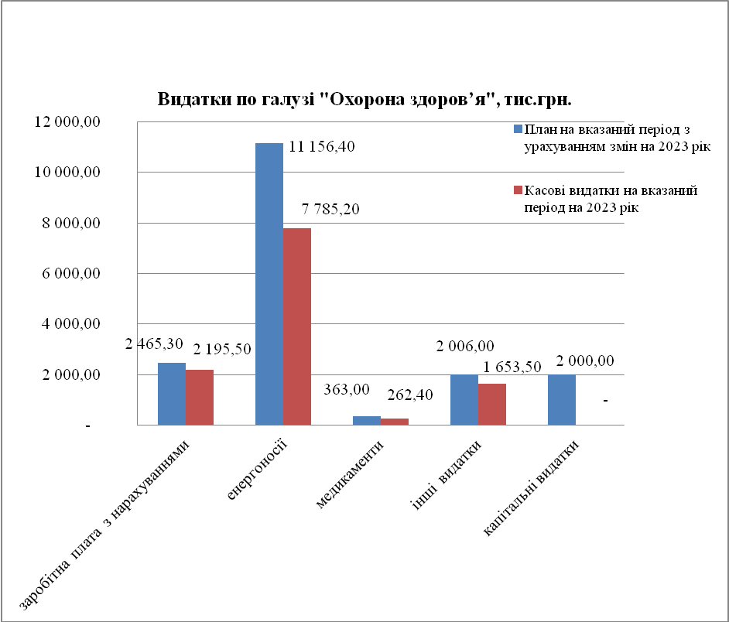

КПКВ 3000
Соціальний захист та соціальне забезпечення
Загальний фонд
По КПКВ 0813032 «Надання пільг окремим категоріям громадян з оплати послуг зв’язку» на виконання Міської цільової програми «Турбота» на 2023р. передбачено 150,0тис.грн. Протягом звітного періоду використано 40,1тис.грн (кошти направлені відшкодування послуг звязку за грудень 2022р. - лютий 2023р.).
Кредиторська заборгованість станом на 01.04.2023року відсутня.

Загальний фонд
По КПКВ 0813033 «Компенсаційні виплати на пільговий проїзд автомобільним транспортом окремим категоріям громадян» на виконання Міської цільової програми «Турбота» на 2023р. передбачено 2 000,0тис.грн. Касові видатки за звітний період складають 896,6тис.грн (кошти направлені відшкодування виплат за грудень 2022р. - лютий 2023р.).
Кредиторська заборгованість станом на 01.04.2023року – відсутня.
Загальний фонд
По КПКВ 0813035 «Компенсаційні виплати на пільговий проїзд окремим категоріям громадян на залізничному транспорті» на виконання Міської цільової програми «Турбота» на 2023р. передбачено 4 500,0тис.грн. Фінансування протягом звітного періоду не проводилось.
Кредиторська заборгованість станом на 01.04.2023року – відсутня.

Загальний фонд
По КПКВ 0813050 «Пільгове медичне обслуговування осіб, які постраждали в наслідок Чорнобильської катастрофи» на рік затверджено 94,7 Касові видатки за І квартал 2023 року склали 21,2 тис. грн, або 92% до плану звітного періоду ( 23,0 тис. грн).

Загальний фонд
По КПКВ 0813104 «Забезпечення соціальним послугами за місцем проживання громадян, які не здатні до самообслуговування у зв’язку з похилим віком, хворобою, інвалідністю» на утримання Територіального центру соціального обслуговування (надання соціальних послуг) Ніжинської міської ради Чернігівської області на 2023 рік затверджено в бюджеті 12540,0 тис. грн. Уточнені річні призначення - 12570,0 тис.грн. Касові видатки за І кв. 2023 року складають 2779,9 тис.грн. (65,8 % плану звітного періоду 4225,5 тис.грн.). У порівнянні з відповідним періодом 2022 року видатки збільшились на 597,1 тис.грн., або 21,5 % (2182,8 тис. грн. за рахунок кредиторської заборгованості станом на 01.04.2022 року в сумі 575,3 тис.грн.).
Видатки на заробітну плату з нарахуваннями затверджені в сумі 3298,0 тис.грн., спрямовано 2537,7 тис.грн., або 76,9% до плану звітного періоду.
У порівнянні з відповідним періодом минулого року касові видатки більші на 631,4 тис.грн., (1906,3 тис.грн.). На кінець звітного періоду минулого року існувала кредиторська заборгованість в сумі 470,8 тис.грн.
Кредиторська заборгованість по заробітній платі станом на 01.04.2023 року відсутня.
На придбання медикаментів і перев’язувальних матеріалів передбачено на І кв. 2023р. 5,0 тис.грн. Касові видатки за звітний період відсутні.
На оплату комунальних послуг і енергоносіїв направлено 144,7 тис.грн. (25,3% від плану звітного періоду – 572,5 тис.грн.). Порівняно з відповідним періодом минулого року видатки зменшились на 75,7 тис.грн. (220,4 тис.грн.). Кредиторська заборгованість по енергоносіях станом на 01.04.2023 року відсутня.
Згідно штатного розпису в штаті територіального центру станом на 01.04.2023р. налічується 99,75 одиниць ( в тому числі 2 од. за разхунок спеціального фонду), фактично зайняті – 83 од. ( в тому числі 2 од. за рахунок спеціального фонду).
Вакантні посади по загальному фонду – 16,75 одиниць, а саме:
психолог– 0,75 од.;
прибиральник службових приміщень– 1 од.;
інженер з охорони праці– 0,5 од.;
завідувач відділення – 1 од.;
фахівець із соціальної роботи– 0,5 од.;
соціальний робітник – 5,0 од.;
взуттьовик з ремонту взуття – 1 од.;
організатор культурно-дозвіллєвої діяльності– 1,0 од.;
інструктор з трудової адаптації – 0,5 од.;
сестра медична – 2 од.;
сестра господиня– 1 од.;
інструктор з фізкультури– 0,5 од.
молодша медична сестра (санітарка прибиральниця) – 2 од.;
Економія за рахунок відпусток без збереження заробітної плати становить 3,8 тис. грн.
Економія заробітної плати по розрахунках допомоги у зв’язку з ТВП, що здійснюється за рахунок коштів ФСС на випадок ТВП складає – 26,3 тис. грн.
Спеціальний фонд
Видатки спеціального фонду за І квартал 2023р. становлять 612,5 тис.грн. (в т.ч. за рахунок плати за послуги – 30,9 тис.грн., інших джерел власних надходжень бюджетних установ – 581,6 тис.грн.) Кошти використані на:
- КЕКВ 2111, 2120 – 28,9 тис. грн. - зарплата соціальних робітників, що надають послуги на платній основі (за рахунок плати за послуги);
-КЕКВ 2230 – 463,5 тис. грн. (продуктові набори);
-КЕКВ 2220 – 27,9 тис.грн. (медикаменти);
-КЕКВ 2210 – 52,3 тис.грн. благодійна допомога від фізичних осіб (у вигляді інвалідних візків, ходунців, засобів гігієни та інше.
-КЕКВ 3110- 39,9 тис.грн. благодійна допомога у вигляді генератора.

Загальний фонд
По КПКВ 0213112 «Заходи державної політики з питань дітей та їх соціального захисту» в бюджеті Ніжинської міської територіальної громади 2023року на виконання Міської програми захисту прав дітей Ніжинської територіальної громади «Дитинство» на період 2022-2026рр. затверджено 30,0тис. грн. Фінансування протягом 1 кварталу 2023р. не проводилось.
Кредиторська заборгованість станом на 01.04.2023року – відсутня.

КПКВ 0813121
«Утримання та забезпечення діяльності центрів соціальних служб»
Загальний фонд
На утримання Ніжинського міського центру соціальних служб в бюджеті Ніжинської міської територіальної громади на 2023р. затверджені видатки в розмірі 3765,0 тис.грн. Касові видатки за І кв.2023 року склали 866,0 тис. грн., або 73,8% від звітного плану 1173,3 тис.грн. У порівняні з відповідним періодом минулого року видатки збільшились на 114,9 тис. грн. (на 15,3 %) (І кв. 2022 року касові-751,1 тис. грн)
З них:
На проведення заходів на 2023 рік затверджено 39,6 тис. грн. Протягом І кв. 2023р. заходи не проводились.
На утримання Центру соціальних служб по загальному фонду бюджету затверджено 3725,4 тис.грн. Касові видатки за І кв. 2023 р. склали 866,0 тис.грн.
Видатки на заробітну плату з нарахуванням на І кв. 2023 року затверджені в сумі 1006,0 тис. грн. Касові видатки за І кв. 2023 року становлять 793,4 тис. грн., в т. ч. по КЕКВ 2111 «Оплата праці » - 659,1 тис. грн., КЕКВ 2120 «Нарахування на оплату праці» - 134,4 тис. грн., ( 91,6% в структурі касових видатків загального фонду). Порівняно з касовими видатками на заробітну плату з нарахуваннями за І кв. 2022 року, що складали 683,8 тис. грн. (91,0% в структурі касових видатків), касові видатки за І кв. 2023 року збільшились на 109,6тис. грн.( в І кв.2022 року в березні місяці працівники були переведені на 2/3 посадового окладу, у зв’язку з воєнним станом).
Збільшення фонду оплати на одного працівника у звітному періоді, в порівнянні з І кварталом 2022 року, пояснюється збільшенням премії та додаткових доплат працівникам надавачам соціальних послуг за І квартал 2023 року в порівнянні з І кварталом 2022 року. (додаткова «ковідна» доплата з нарахуванням за І квартал 2023 року становить 168,1 тис. грн, за І квартал 2022 року 79,9 тис. грн, премії за І квартал 2023 року 104,8 за І квартал 2022 року 62,7 тис.грн. За березень 2022 року не нараховувалися ковідні доплати та премії).
Заробітна плата та нарахування по адміністрації, психологам та прибиральниці становить 319,8 тис. грн., або 40,3% від касових видатків на оплату праці з нарахуванням. Заробітна плата та нарахування по фахівцям із соціальної роботи становить 473,6 тис. грн., або 59,7% від касових видатків на оплату праці з нарахуванням.
Видатки на оплату за спожиті енергоносії на рік затверджені в сумі 239,6 тис.грн. Касові видатки за І квартал 2023 року складають 63,8 тис. грн. (7,4% в структурі касових видатків за І квартал 2023р. загального фонду) або 45,8 % від плану звітного періоду - 139,4 тис. грн). У порівнянні з відповідним періодом минулого року, коли видатки склали 66,6 тис. грн. (8,9% в структурі касових видатків за І квартал 2022р.), видатки зменшились на 2,7 тис. грн., або на 4,2%. Фактичні видатки за І квартал 2022 року становили 91,5 тис. грн. Станом на 1 квітня 2022 року існувала кредиторська заборгованість. По КЕКВ 2271 в сумі 24,9 тис. грн.
Касові видатки на інші поточні видатки за І квартал 2023 року становлять 8,7 тис. грн. (1,0% в структурі касових видатків установи). в т.ч за послуги зв’язку 0,7 тис. грн., канцтовари 8,0 тис. грн.
Станом на 1 квітня 2023 року кредиторська заборгованість відсутня.
За І квартал 2023 року до НМЦСС звернулось 3148 клієнтів (осіб)(в т. ч жінок 1478 од, чоловіків - 1670 од), більше ніж за І квартал 2022 року на 377 осіб, сімей 1049, більше ніж за І квартал 2022 року на 179 сімей (за І квартал 2022 р-2771_(клієнтів)осіб, 896 сімей). Надано соціальних послуг 3025 одиниць, більше ніж за І квартал 2022 року на 1047 одиниць (за І квартал 2022 р. 1978 одиниць). Кількість осіб, які звернулись як постраждали від насильства 24 людини в.т. жіночої статті 14, чоловічої - 10.
Збільшення клієнтів (осіб), сімей, та послуг за І квартал 2023 року в порівнянні з І кварталом 2022 року пов’язано з тим, що після завершення активних бойових дій на території громади клієнти центру почали повертатися додому і отримували соціальні послуги відповідно до потреб. Внаслідок чого і відбулося збільшення показників.
За І квартал 2023 року установа надавала послуги ВПО гуманітарну допомогу категоріям якими опікуються соціальні служби, співпрацювала з громадськими організаціями та фондами, що дало можливість охопити більшу кількість клієнтів соціальними послугами.
Ніжинським міським центром соціальних служб станом на 1 січня 2023 року затверджено штатним розписом 19 штатних одиниць в т. ч. 11 фахівців із соціальної роботи. Фактично усі посади зайняті.

Загальний фонд
По КПКВ 0213122 «Заходи державної політики із забезпечення рівних прав та можливостей жінок та чоловіків» на виконання Комплексної програми підтримки сім’ї, гендерної рівності та протидії торгівлі людьми на 2023рік затверджено 3,0 тис. грн. Фінансування протягом 1 кварталу 2023р. не проводилось.
Кредиторська заборгованість станом на 01.04.2023року – відсутня.

Загальний фонд
По КПКВ 0213123 «Заходи державної політики з питань сім`ї» на виконання Комплексної програми підтримки сім’ї, гендерної рівності та протидії торгівлі людьми на 2023рік затверджено 20,0 тис. грн. Касові за 1 квартал 2023р. – 5,0тис.грн (матеріальна допомога 1 багатодітній родині).
Кредиторська заборгованість станом на 01.04.2023року – відсутня.

Загальний фонд
По КПКВ 0213131 «Здійснення заходів та реалізація проектів на виконання Державної цільової соціальної програми "Молодь України"» передбачено 80,0тис.грн, з них на виконання Міської цільової програми національно-патріотичного виховання на 2021-2025роки - 70,0 тис. грн, Міської цільової програми «Молодь Ніжинської територіальної громади» на 2021-2023рр. – 10,0тис.грн. Фінансування протягом 1 кварталу 2023р. не проводилось.
Кредиторська заборгованість станом на 01.04.2023року – відсутня.

По КПКВ 0213133 «Інші заходита заклади молодіжної політики»
На утримання міського молодіжного центру Ніжинської міської ради Чернігівської обл. в бюджеті Ніжинської міської територіальної громади на 2023р. затверджено 1132,5 тис. грн. Уточнені річні призначення –1132,5 тис. грн., з них на виконання «Міської програми утримання та забезпечення діяльності КЗ Ніжинський міський молодіжний центр Ніжинської міської ради на 2023 рік». (на утримання молодіжного центру – 1082,5 тис.грн., на виконання заходів центру – 50 тис.грн.),
Загальний фонд
Касові видатки за звітний період складають 280,1 тис. грн., на утримання закладу, а саме:
- на оплату праці (КЕКВ 2610 (2110)) – 204,9 тис.грн.
- нарахування на заробітну плату (КЕКВ 2610 (2120)) – 46,7 тис. грн.
- оплату комунальних послуг та енергоносіїв (КЕКВ 2610 (2270)) – 25,9 тис.грн.
- інші видатки (КЕКВ 2610 (2210,2240,2250))– 2,5 тис.грн.
У І кварталі проведено 428 заходів, які не потребували фінансування з місцевого бюджету.
Кредиторська заборгованість станом на 01.04.2023 відсутня.
Згідно штатного розпису в штаті молодіжного центру станом на 01.04.2023р. затверджено 5 одиниць, всі фактично зайняті.
Фінансування по Програмі запобігання та протидії домашньому насильству на 2023-2024 роки не здійснювалося. Кошти плануються використати в наступних кварталах поточного року.

Загальний фонд
По КПКВ 0813160 «Надання соціальних гарантій фізичним особам, які надають соціальні послуги громадянам похилого віку, особам з інвалідністю, дітям з інвалідністю, хворим, які не здатні до самообслуговування і потребують сторонньої допомоги» затверджено 3 900,0тис.грн. Касові видатки за 1 квартал 2023р. склали 493,4тис.грн (25,4% від плану звітного періоду – 1 942,1тис.грн), в середньому надана допомога 85 сім’ям щомісячно.
Кредиторська заборгованість станом на 01.04.2023року відсутня.

Загальний фонд
По КПК 0813180 «Надання пільг населенню (крім ветеранів війни і праці, військової служби, органів внутрішніх справ та громадян, які постраждали внаслідок Чорнобильської катастрофи), на оплату житлово-комунальних послуг» на виконання міської цільової програми з надання пільг на оплату житлово-комунальних та інших послуг на 2023 рік затверджено 800,0тис.грн (в т.ч. для надання пільг з оплати житлово-комунальних послуг сім’ям загиблих військовослужбовців – 760,0тис.грн, для надання пільг особам з інвалідністю по зору з оплати абонементної плати за користування телефоном – 40,0тис.грн). Касові видатки за звітний період - 95,7тис.грн (40,6% від плану звітного періоду - 235,6тис.грн), з них для надання пільг з оплати житлово-комунальних послуг сім’ям загиблих військовослужбовців – 82,8тис.грн (пільга надана 49ос. щомісячно), для надання пільг особам з інвалідністю по зору з оплати абонементної плати за користування телефоном – 12,9тис.грн (пільга надана 35ос. щомісячно).
Кредиторська заборгованість станом на 01.04.2023року відсутня.

Загальний фонд
По КПКВ 0813192 «Надання фінансової підтримки громадським об'єднанням ветеранів і осіб з інвалідністю, діяльність яких має соціальну спрямованість» в бюджеті Ніжинської міської територіальної громади передбачено 120,0 тис.грн на виконання програми підтримки громадських організацій, що здійснюють діяльність на території Ніжинської міської територіальної громади на 2023рік. Касові видатки за 1 квартал 2023р. становлять 35,1тис.грн (підтримка ради ветеранів).
Кредиторська заборгованість станом на 01.04.2023року – відсутня.

Загальний фонд
По КПКВ 0813210, 1213210 «Організація та проведення громадських робіт» на виконання програми громадських оплачуваних робіт Ніжинської територіальної громади на 2023рік передбачено 270,2тис.грн (в т.ч. по головному розпоряднику управлінню соціального захисту населення (УСЗН) – 8,7тис.грн, по управлінню житлово-комунального господарства та будівництву (УЖКГтаБ) – 261,5тис.грн). Протягом 1 кварталу фінансування не проводилось.
Кредиторська заборгованість станом на 01.04.2023року – відсутня.

Загальний фонд
По КПКВ 0213242 «Інші заходи у сфері соціального захисту і соціального забезпечення» затверджено 2 970,0тис. грн:
по Міській цільовій програмі «Турбота» на 2023р. – 2 600,0 тис.грн;
по Програмі виплати стипендій обдарованій учнівській та студентській молоді Ніжинської міської територіальної громади на період до 2024 року - 120,0тис. грн;
по Комплексній програмі заходів та робіт з територіальної оборони Ніжинської міської територіальної громади на 2023 рік – 30,0тис.грн;
по програмі підтримки громадських організацій, що здійснюють діяльність на території Ніжинської міської територіальної громади на 2023 рік -120,0тис.грн;
по програмі забезпечення житлом учасників антитерористичної операції, операції Об’єднаних сил та членів їх сімей у Ніжинській міській територіальній громаді на 2023 рік - 100,0тис.грн.
Касові видатки за 1 квартал 2023р. – 2 050,9тис.грн, в тому числі направлено:
- 1 989,5 тис.грн на виконання міської цільової програми "Турбота" на 2023р.,
- 30,0тис.грн на виконання програми виплати стипендій обдарованій учнівській та студентській молоді Ніжинської міської територіальної громади на період до 2024 року,
- 31,4тис.грн на підтримку діяльності відокремленого підрозділу Чернігівської обласної організації Товариства Червоного Хреста України на виконання програми підтримки громадських організацій, що здійснюють діяльність на території Ніжинської міської територіальної громади на 2023 рік.
Кредиторська заборгованість станом на 01.04.2023року відсутня.
КПКВ 4000 Культура
Загальний фонд
На утримання установ культури, проведення культурно-мистецьких заходів в бюджеті Ніжинської міської ТГ на 2023 р. по загальному фонду передбачено 14 345,9 тис. грн. Річний план з урахуванням змін становить 14 345,9 тис. грн. Касові видатки за І квартал 2023 р. склали 3 354,6 тис. грн (73,2 % від плану звітного періоду, що склав 4 580,3 тис. грн).

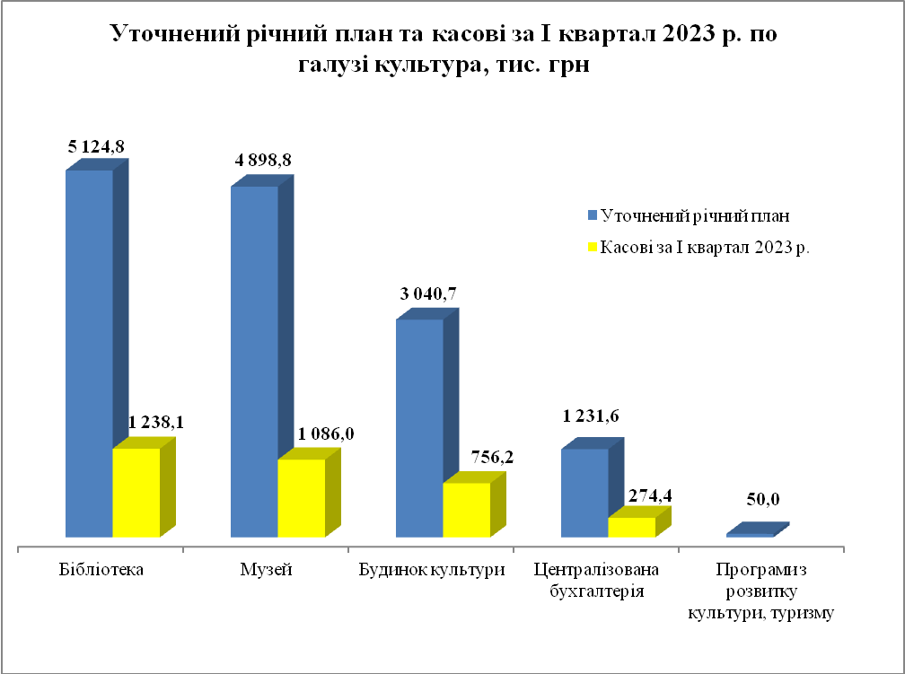

По галузі Культура – 98,75 штатних одиниць. Станом на 01.04.2023 р. фактично зайнято 89,5 штатних одиниць.
Видатки на заробітну плату з нарахуваннями затверджені на 2023 р. з урахуванням змін в сумі 12 064,6 тис. грн, касові видатки за І квартал 2023 р. склали – 2 769,1 тис. грн (82,5 % в структурі касових видатків І кварталу 2023 р.), що складає 87,1 % до плану звітного періоду 3 178,1 тис. грн. Дані видатки більші на 430,0 тис. грн (або на 18,4 %) касових видатків І кварталу 2022 р., які складали 2 339,1 тис. грн. По факту підвищення не спорстерігається оскільки за І квартал 2022 року була наявна кредиторська заборгованість в сумі 435,6 тис. грн.
На оплату комунальних послуг та енергоносіїв затверджені видатки на 2023 рік з урахуванням змін в сумі 2 038,5 тис. грн, касові видатки за І квартал поточного року склали 551,1 тис. грн (27 % від річних призначень та 41,3 % від плану звітного періоду – 1 333,7 тис. грн). Дані видатки менші на 7,6 тис. грн (або на 1,4 %) касових видатків І кварталу 2022 р., які складали 558,7 тис. грн, що пояснюється зменшенням тарифів на теплопостачання. Також станом на 01.04.2022 року була наявна кредиторська заборгованість у сумі 338,3 тис. грн.
В кожній установі введений жорсткий контроль за споживанням енергоносіїв.
Недовиконання плану за І квартал на 1 225,7 тис. грн пояснюється наступним:
- 409,0 тис. грн - заробітна плата з нарахуваннями (залишок плану);
- 782,6 тис. грн - видатки на оплату енергоносіїв здійснювались згідно отриманих рахунків (залишок плану);
- 34,1 тис. грн - предмети, матеріали, обладнання та інвентар, оплата послуг (крім комунальних), окремі заходи по реалізації державних (регіональних) програм, не віднесені до заходів розвитку (залишок плану).
Кредиторська заборгованість станом на 01.04.2023 року відсутня.
Спеціальний фонд
Видатки спеціального фонду за І квартал 2023 р. склали – 84,8 тис. грн, із них: плата за послуги, що надаються бюджетними установами – 39,2 тис. грн; інші джерела власних надходжень бюджетних установ (благодійні внески) – 45,6 тис. грн. Кошти використані на:
- премія працівникам музею – 6,4 тис. грн;
- придбання предметів, матеріалів, обладнання, канцприладдя, господарські товари та інше – 37,3 тис. грн;
- оплата послуг (крім комунальних) та інше – 10,1 тис. грн;
- видатки на відрядження – 0,9 тис. грн;
- видатки на навчання – 0,8 тис. грн;
Обладнання та предмети довгострокового користування:
- по КПКВ 1014030:
- за спонсорські кошти отримано літературу – 29,3 тис. грн.
5000 Фізична культура та спорт

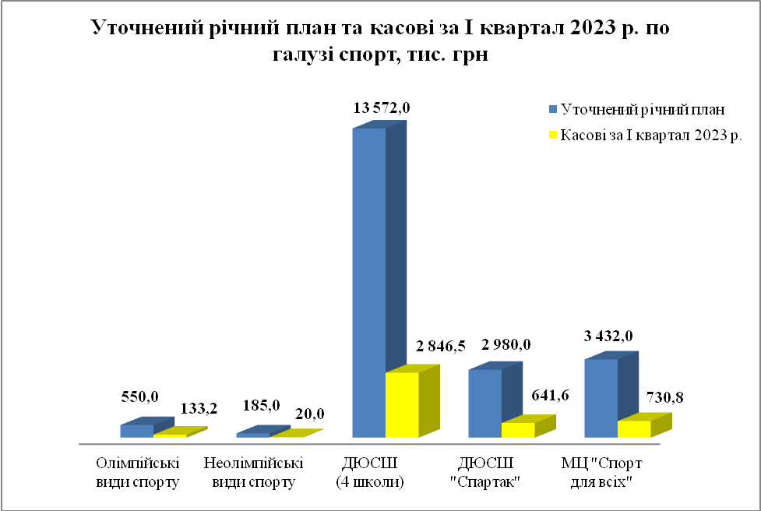

КПКВК 1115011 «Проведення навчально-тренувальних зборів і змагань з олімпійських видів спорту»
Загальний фонд
На виконання програми розвитку фізичної культури та спорту відділу з питань фізичної культури та спорту Ніжинської міської ради на 2023 рік в бюджеті Ніжинської міської ТГ за даним КПКВК передбачено уточнені річні призначення в сумі 550,00 тис. грн. Протягом І кварталу використано 133,2 тис. грн (24,2 % річних призначень та 95,3 % плану звітного періоду 139,8 тис. грн).
Кредиторська заборгованість станом на 01.04.2023 року відсутня.

КПКВК 1115012 «Проведення навчально-тренувальних зборів і змагань з неолімпійських видів спорту»
Загальний фонд
На виконання програми розвитку фізичної культури та спорту відділу з питань фізичної культури та спорту Ніжинської міської ради на 2023 рік в бюджеті Ніжинської міської ТГ за даним КПКВК передбачено уточнені річні призначення в сумі 185,00 тис. грн. Протягом І кварталу використано 20,0 тис. грн (10,8 % річних призначень та 20,9 % плану звітного періоду 95,8 тис. грн). Суттєве недовиконання плану звітного періоду пояснюється перенесенням проведення спортивних заходів.
Кредиторська заборгованість станом на 01.04.2023 року відсутня.

КПКВК 1115031 «Утримання та навчально-тренувальна робота комунальних дитячо-юнацьких спортивних шкіл»
На утримання закладів з фізичної культури та спорту (Ніжинська комплексна дитячо-юнацька спортивна школа, Ніжинська дитячо-юнацька спортивна футбольна школа, Ніжинська дитячо-юнацька спортивна шахова школа, Ніжинська комплексна дитячо-юнацька спортивна школа «Дзюдо») по КПКВК 1115031 в бюджеті Ніжинської міської ТГ на 2023 рік з урахуванням змін передбачено 13 572,0 тис. грн. Касові видатки за І квартал 2023 р. склали 2 846,5 тис. (39,4 % від плану звітного періоду, що склав 7 232,4 тис. грн).
По ДЮСШ – 66,5 штатних одиниць. Станом на 01.04.2023 р. фактично зайнято 60,9 штатних одиниць.
Видатки на заробітну плату з нарахуваннями затверджені на 2023 р. з урахуванням змін в сумі 8 455,0 тис. грн, касові видатки за І квартал 2023 р. склали 2 481,8 тис. грн (87,2 % в структурі касових видатків І кварталу 2023 р. та 90 % до плану звітного періоду – 2 757,2 тис. грн). Дані видатки більші на 600,0 тис. грн (або на 31,9 %) касових видатків І кварталу 2022 р., які складали 1 881,8 тис. грн. По факту спостерігається незначне підвищення (за І квартал 2022 року була наявна кредиторська заборгованість в сумі 530,0 тис. грн), яке пояснюється збільшенням штатної чисельності на 1,5 шт. од. відповідно до рішення Ніжинської міської ради від 09.02.2023 року № 28-28/2023.
На оплату комунальних послуг та енергоносіїв затверджені видатки на 2023 рік з урахуванням змін в сумі 953,7 тис. грн, касові видатки за І квартал 2023 р. склали 300,0 тис. грн (31,5 % від річних призначень та 60 % від плану звітного періоду – 501,9 тис. грн). Дані видатки більші на 121,9 тис. грн (або 68,4 %) касових видатків І кварталу 2022 р., які складали 178,1 тис. грн. По факту спостерігається незначне підвищення (за І квартал 2022 року була наявна кредиторська заборгованість в сумі 105,3 тис. грн), яке пояснюється виконанням рішень Ніжинської міської ради від 21.06.2022 року № 56-22/2022 (прийнято на баланс частину нежитлових приміщень загальною площею 173, 85 кв. м, розташованої за адресою: місто Ніжин, вулиця Об’їжджа, будинок 120), від 07.12.2022 року № 49-26/2022 (прийнято на баланс нежитлову будівлю ЗОШ № 4 загальною площею 1 001,1 кв. м, майстерню – 126,1 кв. м) та на виконання договорів від 02.01.2023 року з відшкодування витрат на утримання орендованих нежитлових приміщень (загальна площа 1 445,79 кв. м).
В кожній установі введений жорсткий контроль за споживанням енергоносіїв.
Недовиконання плану за І квартал на 4 385,9 тис. грн пояснюється наступним:
- 275,4 тис. грн - заробітна плата з нарахуваннями (залишок плану);
- 201,9 тис. грн - видатки на оплату енергоносіїв здійснювались згідно отриманих рахунків – (залишок плану);
- 3 908,6 тис. грн - предмети, матеріали, обладнання та інвентар, оплата послуг (крім комунальних), відрядні (залишок плану). Залишок плану пояснюється тим, що договір на поточний ремонт футбольного поля по ДЮСФШ в сумі 3 500,0 тис. грн було підписано 06.03.2023 року після проведення всіх тендерних процедур і розпочато роботи (рахунок за виконані роботи буде виставлено по їх завершенню) та не були надані директором КДЮСШ «Дзюдо» на вимогу бухгалтерії відділу з питань фізичної культури та спорту технічні характеристики до татамі загальною вартістю 300,0 тис. грн з метою початку проведення тендерних процедур з їх закупівлі.
Кредиторська заборгованість станом на 01.04.2023 року відсутня.

КПКВК 1115032 «Фінансова підтримка дитячо-юнацьких спортивних шкіл фізкультурно-спортивних товариств»
Загальний фонд
На виконання цільової програми розвитку Комплексної дитячо-юнацької спортивної школи Ніжинського місцевого осередку фізкультурно-спортивного товариства «Спартак» на 2021-2023 роки в бюджеті Ніжинської міської ТГ передбачено уточнені річні призначення в сумі 2 980,0 тис. грн. Касові видатки за І квартал 2023 р. склали 641,6 тис. грн (93 % від плану звітного періоду, що склав 690,0 тис.грн) – заробітна плата працівників КДЮСШ.
По ФСТ «Спартак» – 13,2 штатних одиниць. Станом на 01.04.2023 р. фактично зайнято 11,7 штатних одиниць.
Кредиторська заборгованість станом на 01.04.2023 р. відсутня.

КПКВК 1115061 «Забезпечення діяльності місцевих центрів фізичного здоров`я населення `Спорт для всіх` та проведення фізкультурно-масових заходів серед населення регіону»
Загальний фонд
На функціонування міського центру фізичного здоров’я «Спорт для всіх» в бюджеті Ніжинської міської ТГ на 2023 рік передбачено план з урахуванням змін – 3 432,0 тис. грн. За І квартал 2023 року використано 730,8 тис. грн (70,9 % від плану звітного періоду, що склав 1 031,2 тис. грн).
По МЦ ФК «Спорт для всіх» – 19,75 штатних одиниць. Станом на 01.04.2023 р. фактично зайнято 17,5 штатних одиниць.
Видатки на заробітну плату з нарахуваннями затверджені на 2023 р. з урахуванням змін в сумі 2 683,0 тис. грн, касові видатки за І квартал 2023 р. – 519,5 тис. грн (71,1 % в структурі касових видатків І кварталу 2023 р. та 78,7 % до плану звітного періоду – 660,0 тис. грн). Дані видатки більші на 105,0 тис. грн (або на 25,3 %) касових видатків І кварталу 2022 р., які складали 414,5 тис. грн. По факту підвищення не спорстерігається оскільки за І квартал 2022 року була наявна кредиторська заборгованість в сумі 134,5 тис. грн.
На оплату комунальних послуг та енергоносіїв затверджені видатки на 2023 рік з урахуванням змін в сумі 647,7 тис. грн, касові видатки за І квартал 2023 р. склали 168,8 тис. грн (26,1 % від річних призначень та 59 % від плану звітного періоду – 286,2 тис. грн). Дані видатки більші на 68,7 тис. грн (або на 68,6 %) касових видатків І кварталу 2022 р., які складали 100,1 тис. грн, що пояснюється зростанням споживання енергоносіїв в натуральних показниках по спортзалу «Зірка» (у 2022 році відремонтовано боксерський зал, який опалюється електробатареями та за рахунок збільшення заходів регулярно вмикалося інфрачервоне опалення).
В центрі введений контроль за споживанням енергоносіїв.
Недовиконання плану за І квартал на 300,4 тис. грн пояснюється наступним:
- 140,5 тис. грн - заробітна плата з нарахуваннями (залишок плану);
- 117,4 тис. грн – енергоносії (залишок плану);
- 42,5 тис. грн - предмети, матеріали, оплата послуг крім комунальних, інші поточні видатки (залишок плану).
Кредиторська заборгованість станом на 01.04.2023 року відсутня.
Спеціальний фонд
Видатки спеціального фонду за звітний період – 17,5 тис. грн (плата за послуги, що надаються бюджетними установами):
- зарплата з нарахуваннями працівникам, що обслуговують спорткомплекс по вул.Прилуцький 156 становить 17,5 тис. грн.

КПКВ 6000 «Житлово – комунальне господарство»
На житлово - комунальне господарство в 2023 році по загальному фонду передбачено направити 36 236,9 тис. грн, на 1 квартал-12 868, 0 тис.грн. Касові видатки склали 6 839,7 тис.грн. В порівнянні з видатками 1 кварталу попереднього року на 2 768, 7 тис. грн менше.
По спеціальному фонду передбачено 2 000,0 тис.грн. В порівнянні з звітним період минулого року на 3525,5 тис. грн менше.
КПКВ 1216013
Забезпечення діяльності водопровідно – каналізаційного господарства
Загальний фонд
На виконання міської цільової програми «Розвитку комунального підприємства «Ніжинське управління водопровідно-каналізаційного господарства» на 2023рік» передбачено направити 1082,6 тис.грн. За звітний період фінансування не проводилось, кредиторська заборгованість відсутня.
КПКВ 1216030
Організація благоустрою населених пунктів
Загальний фонд
На організацію благоустрою міста на 2023 рік передбачено 35 154, 3тис. грн., на 1 квартал поточного року – 12 768, 0тис.грн.Касові видатки склали 6 839, 7 тис. грн, що становить 54,0% плану звітного періоду. В порівнянні з аналогічним періодом минулого року використано на 2081,3тис. грн більше.
Кошти направлені на оплату електричної енергії по освітленню вулиць міста – 263,5тис. грн На придбання контейнерів для ТПВ направлено 42,0 тис.грн, світильників вуличних -256,5 тис. грн, дорожніх знаків – 390,0 тис.грн та інші матеріали -207,4тис. грн. На обслуговування та ремонт мереж вуличного освітлення -42,0 тис.грн, монтування вуличного освітлення -191,5 тис.грн,видалення, підрізання дерев та кущів -496,2 тис.грн, ліквідацію стихійних сміттєзвалищ -113,1 тис.грн, поточний ремонт світлофорів – 114,6 тис.грн,, встановлення та ремонт дорожніх знаків – 348,6 тис.грн та інші роботи – 162,9 тис.грн. На фінансування міських цільових програм «Удосконалення системи поводження з твердими побутовими відходами, розвитку та збереження зелених насаджень на 2023 рік» направлено 3 649,3тис. грн, що на 1 568,4 тис.грн більше ніж за 1 квартал минулого року, «Реконструкція, розвиток та утримання кладовищ міста на 2022рік» - 330,8тис. грн, «Розвитку мережі громадських вбиралень міста на 2023рік»- 132,3тис.грн. Контролю за утриманням домашніх тварин та регулювання чисельності безпритульних тварин гуманними методами на 2023 рік - 98,9 тис.грн.

КПКВ 0216082
Придбання житла для окремих категорій населення відповідно до законодавства
Спеціальний фонд
По Міській програмі забезпечення службовим житлом лікарів комунальних медичних закладів Ніжинської міської територіальної громади Чернігівської області на 2022-2024 роки
передбачено направити 2000,0тис. грн. За звітний період фінансування не проводилось, кредиторська заборгованість відсутня.

КПКВ 7000 Економічна діяльність

КПКВ 7130
Здійснення заходів із землеустрою
Загальний фонд
На фінансування міської програми реалізації повноважень міської ради у галузі земельних відносин на 2023р. в бюджеті міста передбачено 570,0 тис. грн. План звітного періоду – 295, 0тис.грн. Станом на 01.04.2023 року касові видатки склали 225,4тис. грн. Кошти направлені на послуги створення цифрової моделі рельєфу, виготовлення цифрових векторних топографчних планів, геодезичні послуги – 112,7 тис.грн,проведення інвентаризації земель -21,6 тис.грн,виготовлення проекту зкемлеустрою щодо відведення земельної ділянки за адресою: вул. Борзнянський шлях, вул 2-га лінія, вул.Ніжинозерська та Шекерогринівська, площами 8,0000га, та 5,0000га – 54,0 тис.грн та на виготовлення (складання) технічної документації із землеустрою – 37,1 тис.грн.

КПКВ 7321
Будівництво освітніх установ та закладів
Спеціальний фонд
Уточнений план на рік та 1 квартал – 7 354,9 тис.грн. Станом на 01.04.2023р. кошти не використані, кредиторська заборгованість відсутня.

КПКВ 7322
Будівництво медичних установ та закладів
Спеціальний фонд
Уточнений план на рік – 6000, 0 тис. грн тис., на 1 квартал поточного року -1000,0 тис.грн. Станом на 01.04.2023р. кошти не використані, кредиторська заборгованість відсутня.

КПКВ 1217330
Будівництво інших об’єктів соціальної та виробничої інфраструктури комунальної власності
Спеціальний фонд
План на рік – 23 730, 0тис.грн, на звітний період – 625, 0тис. грн. Станом на 01.04.2023р. кошти не використані, кредиторська заборгованість відсутня.

КПКВ 1217340
Проектування, реставрація та охорона пам’яток архітектури
Спеціальний фонд
План на рік – 2 600,0 тис.грн. На звітний квартал -2600,0 тис.грн. Станом на 01.04.2023р. кошти не використані, кредиторська заборгованість відсутня.

КПКВ 1217461
Утримання та розвиток автомобільних доріг загального користування та дорожньої інфраструктури за рахунок коштів місцевого бюджету
Загальний фонд
Уточнені планові призначення на рік становлять – 29 940,0тис.грн. На звітний квартал дані видатки не планувались.
Спеціальний фонд
На капітальний ремонт та реконструкцію доріг в бюджеті міста згідно уточненого плану передбачено 7 350,0тис. грн. В 1 кварталі роботи не планувались і не проводились.

КПКВ 7520
Реалізація Національної програми інформатизації
Фінансування міських/регіональних програм по КПКВ 7520
В бюджеті Ніжинської міської територіальної громади на 2023рік передбачені видатки в сумі 2 529,0 тис. грн (по загальному фонду – 2 248,4тис.грн, по спеціальному фонду – 280,6тис.грн). Касові видатки за звітний період – 567,8тис.грн (по загальному фонду – 486,4тис.грн, по спеціальному фонду – 81,4тис.грн).

Назва місцевої/регіональної програми | ЗАГАЛЬНИЙ ФОНД |  | СПЕЦІАЛЬНИЙ ФОНД
Назва місцевої/регіональної програми | Уточнені річні планові призначення, тис.грн | Касові видатки за 1кв. 2023р., тис.грн | Уточнені річні планові призначення, тис.грн | Касові видатки за 1кв. 2023р., тис.грн
Програма інформатизації діяльності виконавчого комітету Ніжинської міської ради Чернігівської області на 2023 рік | 767,4 | 199,6 | 100,0 | -
Програма інформатизації діяльності Управління освіти Ніжинської міської ради Чернігівської області на 2023 рік | 975,0 | 230,9 | 25,0 | -
Програма інформатизації діяльності управління соціального захисту населення Ніжинської міської ради Чернігівської області на 2023 рік | 91,0 | 6,8 | 49,0 | -
Програма інформатизації діяльності управління культури і туризму Ніжинської міської ради Чернігівської області на 2023 рік | 200,0 | 30,1 | 56,6 | 56,6
Програма інформатизації діяльності відділу з питань фізичної культури та спорту Ніжинської міської ради на 2023 рік | 30,0 | 4,6 | - | -
Програма інформатизації діяльності Управління житлово-комунального господарства та будівництва Ніжинської міської ради Чернігівської області на 2023 рік | 35,0 | 3,7 | - | -
Програма інформатизації діяльності управління комунального майна та земельних відносин Ніжинської міської ради Чернігівської області на 2023рік | 50,0 | 6,6 | - | -
Програма інформатизації діяльності фінансового управління Ніжинської міської ради Чернігівської області на 2023 рік | 100,0 | 4,1 | 50,0 | 24,8
РАЗОМ | 2 248,4 | 486,4 | 280,6 | 81,4
Кредиторська заборгованість станом на 01.04.2023 року 11,3тис.грн по загальному фонду.

КПКВ 7640
Заходи з енергозбереження
Загальний фонд

Загальний фонд
По КПКВ 7640 «Заходи з енергозбереження» в бюджеті Ніжинської міської територіальної громади на 2023р. передбачено 340,5тис.грн на фінансування Міської цільової Програми енергозбереження та енергоефективності на 2022-2023 роки КП «Ніжинське управління водопровідно-каналізаційного господарства» . За звітний період фінансування не проводилось, кредиторська заборгованість відсутня.
.
КПКВ 3117650
Проведення експертної грошової оцінки земельної ділянки чи права на неї
Спеціальний фонд
На виконання міської Програми реалізації повноважень міської ради у галузі земельних відносин на 2023 р. за рахунок переданих коштів передбачено 39,0тис.грн. На 1 квартал поточного року-19,0 тис.грн. Касові видатки склали 3,6 тис.грн. Проведена експертно-грошова оцінка по земельних ділянках за адр. вул.Космонавтів,46А площами 0,0835га, 0,1225га, вул.Липіврізька,53 площею 3,6003га, провул. Базовий,1 площею 0,3000га, вул..Носівський шлях площею 0,2806 га. В результаті проведеної роботи до бюджету міста від продажу земельних ділянок надійшло 1330,8 тис.грн.
КПКВ 3117660
Підготовка земельних ділянок несільськогосподарського призначення або прав на них комунальної власності для продажу на земельних торгах та проведення таких торгів
Спеціальний фонд
На виконання міської Програми реалізації повноважень міської ради у галузі земельних відносин на 2023 р. за рахунок переданих коштів передбачено 8,5 тис.грн. В 1 кварталі роботи не планувались і не проводились. Кредиторська заборгованість на 01.04.2023р. відсутня.

КПКВ 7670
Внески до статутного капіталу суб’єктів господарювання
Спеціальний фонд
На 2023 рік на внески в статутні капітали комунальних підприємств міста передбачено направити 11 000,0 тис.грн. (МЦП «Розвитку та фінансової підтримки комунальних підприємств м.Ніжина на 2023 рік»), в т.ч КП "НУВКГ-10 000,0 тис. грн ; КП КК "Північна"-1 000, 0 тис.грн. За звітний період фінансування не проводилось, кредиторська заборгованість відсутня.

КПКВ 0217680
Членські внески до асоціацій органів місцевого самоврядування
Загальний фонд
На фінансування Міської цільової програми з виконання власних повноважень Ніжинської міської ради на 2023рік в бюджеті Ніжинської міської територіальної громади на 2023р. передбачено 85,0тис.грн. Протягом звітного направлено 16,0тис.грн на погашення кредиторської заборгованості по оплаті членських внесків за попередній період.
Кредиторська заборгованість на 01.04.2023р. відсутня.

КПКВ 8000 Інша діяльність

КПКВ 8110
Заходи із запобігання та ліквідації надзвичайних ситуацій та наслідків стихійного лиха
Загальний фонд
На виконання міської цільової Програми розвитку цивільного захисту Ніжинської міської територіальної громади на 2023 рік в бюджеті міста передбачено 2 234, 0 тис. грн. Касові видатки за звітний період склали -586,0 тис.грн. Кошти напрвлені на створення резерву ПММ на суму 387,3 тис.грн та проведено поточні ремонти та технічне обслуговування захисних споруд ЦЗ на суму 198,7 тис.грн.Кредиторська заборгованість на 01.04.2023р. відсутня.
На фінансування заходів із запобігання та ліквідації надзвичайних ситуацій та наслідків стихійного лиха отримано гуманітарної допомоги на суму 12 967,1 тис.грн.(ККД 25020100)
На виконання Комплексної програми заходів та робіт з територіальної оборони Ніжинської ТГ на 2023 рік передбачено направити 500,0 тис.грн. За звітний період фінансування не проводилось, кредиторська заборгованість відсутня.

КПКВ 0218210
Муніципальні формування з охорони громадського порядку
На фінансування «Програми забезпечення діяльності комунального підприємства “Муніципальна служба правопорядку - ВАРТА” Ніжинської міської ради Чернігівської області на 2023рік» в бюджеті Ніжинської міської територіальної громади на 2023р. передбачено 2500,0тис.грн. Протягом звітного періоду направлено 506,4тис.грн на виплату заробітної плати за січень – березень, оплату комунальних послуг та енергоносіїв, придбання ПММ, бензину, запасних частин.
Кредиторська заборгованість на 01.04.2023р. відсутня.

КПКВ 0218220
Заходи та роботи з мобілізаційної підготовки місцевого значення
На виконання «Програми допризовної підготовки, мобілізаційних заходів Ніжинської міської територіальної громади на 2023рік» передбачено 100,0тис.грн. Фінансування протягом звітного періоду не проводилось.Кредиторська заборгованість на 01.04.2023р. відсутня.
КПКВ 8240
Заходи та роботи з територіальної оборони

Загальний фонд
На виконання Комплексної програми заходів та робіт з територіальної оборони Ніжинської ТГ на 2023 рік передбачено направити 10 220,0 тис.грн, в т.ч.по головному розпоряднику коштів - виконавчому комітету Ніжинської міської ради -8 220,0 тис.грн, по Управлінню ЖКГ та будівництва -2 000,0 тис.грн.Касові видатки за 1 квартал склали 774,5тис.грн, з них виконавчий комітет-579,7 тис.грн, Управління ЖКГ та будівництва-194,8 тис.грн. Кошти напрвлені на створення матеріального резерву -146,0 тис.грн, облаштування блокпостів, опорних пунктів-48,8 тис.грн, транспортіперевезення – 578,6 тис. грн тв інше.
Кредиторської заборгованості станом на 01.04.2023 немає.
Спеціальний фонд
На виконання Комплексної програми заходів та робіт з територіальної оборони Ніжинської ТГ на 2023 рік передбачено направити 1 780,0 тис.грн. За звітний період фінансування не проводилось, кредиторська заборгованість відсутня.

КПКВ 8311
Охорона та раціональне використання природних ресурсів
Спеціальний фонд
На виконанн заходів МЦП «Охорона навколишнього природного середовища Ніжинської міської територіальної громади на період 2023р.» передбачено направити 412,3 тис.грн. Фінансування протягом звітного періоду не проводилось.
Кредиторська заборгованість на 01.04.2023р. відсутня.

КПКВ 3718600
Обслуговування місцевого боргу
Загальний фонд
На фінансування Програми управління боргом міського бюджету Ніжинської міської територіальної громади на 2019-2023 роки в бюджеті Ніжинської міської територіальної громади на 2023р. передбачено 42,6тис.грн. Протягом звітного періоду направлено 21,1тис.грн. на сплату відсотків по кредитному договору між Ніжинською міською радою Чернігівської області та Північною екологічною фінансовою корпорацією («НЕФКО»).
Кредиторська заборгованість на 01.04.2023р. відсутня.

Стан дебіторської та кредиторської заборгованості
бюджетних установ.

Дебіторська заборгованість по загальному фонду всього по бюджетних установах Ніжинської міської територіальної громади станом на 01.04.2023 року склала 707,0 тис. грн., з них 67,0 тис. грн. є прострочена заборгованість , а саме:
По КЕКВ 2111 «Заробітна плата» – дебіторська заборгованість станом на 01.04.2023 року відсутня.
По КЕКВ 2120 « Нарахування на оплату праці» – дебіторська заборгованість станом на 01.04.2023року відсутня.
По КЕКВ 2210 «Предмети, матеріали, обладнання та інвентар» - дебіторська заборгованість станом на 01.04.2023 року відсутня.
По КЕКВ 2240 «Оплата послуг (крім комунальних)» - дебіторська заборгованість станом на 01.04.2023 року 2,0 тис. грн., нараховані послуги що здаються в оренду управлінням освіти.
По КЕКВ 2271 «Оплата теплопостачання» дебіторська заборгованість станом на 01.04.2023 року складає 127,0 тис. грн., нараховані послуги за теплопостачання приміщень, що здаються в оренду управлінням освіти.
По КЕКВ 2272 «Оплата водопостачання та водовідведення» дебіторська заборгованість станом на 01.04.2023 року складає 0,8 тис. грн., нараховані послуги за водопостачання та водовідведення приміщень, що здаються в оренду управлінням освіти.
По КЕКВ 2273 «Оплата електроенергії» » дебіторська заборгованість станом на 01.04.2023 року складає 7,5 тис. грн., нараховані послуги за електроенергію приміщень, що здаються в оренду управлінням освіти.
По КЕКВ 2274 «Оплата природного газу» дебіторська заборгованість станом на звітну становить відсутня.
По КЕКВ 2275 «Оплата інших енергоносіїв та інших комунальних послуг» » дебіторська заборгованість станом на 01.04.2023 року складає 0,9 тис. грн., нараховані послуги що здаються в оренду управлінням освіти.
По КЕКВ 2610 «Субсидії та поточні трансферти підприємствам, установам» – дебіторська заборгованість станом на 01.04.2023 року складає – 568,8 тис. грн., з них 67,0 тис. грн. є прострочена заборгованість.
По КПКВ 0160 «Керівництво і управління у відповідній сфері у містах, селищах, селах, об’єднаних територіальних громад» дебіторська заборгованість по загальному фонду станом на 01.04.2023 року відсутня.
По КПКВ 1000 «Управління освіти» - дебіторська заборгованість по загальному фонду станом на 01.04.2023 року становить 138,2тис. грн., а саме:
КЕКВ 2111 «Заробітна плата» - дебіторська заборгованість станом на 01.04.2023 року відсутня.
КЕКВ 2120 «Нарахування на оплату праці» – дебіторська заборгованість станом на 01.04.2023року відсутня.
По КЕКВ 2240 «Оплата послуг (крім комунальних)» - дебіторська заборгованість станом на 01.04.2023 року 2,0 тис. грн. що здаються в оренду управлінням освіти, за внутрішньо будинкове обслуговування.
КЕКВ 2271 «Оплата теплопостачання» – дебіторська заборгованість по загальному фонду станом на 01.04.2023 року становить 127,0 тис. грн., що здаються в оренду управлінням освіти.
КЕКВ 2272 «Оплата водопостачання та водовідведення» – дебіторська заборгованість по загальному фонду станом на 01.04.2023 року становить 0,8 тис. грн., що здаються в оренду управлінням освіти.
КЕКВ 2273 «Оплата електроенергії» – дебіторська заборгованість по загальному фонду станом на 01.04.2023 року становить 7,5 тис. грн., що здаються в оренду управлінням освіти.
КЕКВ 2275 «Оплата інших енергоносіїв та інших комунальних послуг» дебіторська заборгованість станом на звітну становить 0,9 тис. грн. що здаються в оренду управлінням освіти.
По КПКВ 2000 «Охорона здоров’я» дебіторська заборгованість по загальному фонду станом на 01.04.2023 року складає – 568,8 тис. грн., з них 67,0 тис. грн. є просторочена заборгованість, а саме по КЕКВ:
КЕКВ 2610 «Субсидії та поточні трансферти підприємствам, установам» дебіторська заборгованість на звітну дату - по КНП «Ніжинська центральна міська лікарня імені Миколи Галицького»(КПКВ2010) – 477,7 тис. грн., а саме: КЕКВ 2271- 218,6 тис. грн.; КЕКВ 2272- 57,9 тис грн.; КЕКВ 2273- 199,2 тис грн.; КЕКВ 2275- 2,0 тис. грн. - орендарі.
КЕКВ 2610 «Субсидії та поточні трансферти підприємствам, установам» дебіторська заборгованість на звітну дату - по КНП «Ніжинський міський пологовий будинок» (КПК 2030) – 91,1 тис. грн.,з них 67,0 тис. грн. є простроченою заборгованістю, а саме: КЕКВ 2210-15,00 грн., яка є простроченою заборгованістю, повернення коштів постачальника ТОВ ІнтексІнвест;КЕКВ 2271- 4,6 тис. грн.; КЕКВ 2272- 6,5 тис грн., з них 6,4 тис. грн. є простроченою заборгованістю КТВП «Школяр»; КЕКВ 2273- 79,6 тис грн. з них 60,2 тис. грн. є простроченою заборгованістю КТВП «Школяр»; КЕКВ 2275- 0,4 тис. грн., яка є простроченою заборгованістю КТВП «Школяр» - орендарі.
По КПКВ 3000 «Соціальному захисту і соціальному забезпеченню» дебіторська заборгованість по загальному фонду станом на 01.04.2023 року відсутня.
По КПКВ 4000 культурі і мистецтву дебіторська заборгованість по загальному фонду станом на 01.04.203 року відсутня.
По КПКВ 5000 « Фізична культура і спорт» дебіторська заборгованість по загальному фонду станом на 01.04.2023 року відсутня.
Дебіторська заборгованість по спеціальному фонду по бюджетних установах Ніжинської міської територіальної громади станом на 01.04.2023 року відсутня.
Доходи по спеціальному фонду на звітну дату складають 238,5 тис. грн., з них прострочена заборгованість в сумі - 19,5 тис. грн..
По КПКВ 0160 «Державне управління» на звітну дату доходи нараховані, але не одержані, складають всього 18,6 тис. грн. та є простроченою заборгованістю по виконавчому комітету Ніжинської міської ради не відшкодовано орендарем за оренду нежитлового приміщення, а саме: благодійний фонд «Стрічка надії».
По КПКВ 1000 «Освіта» на звітну дату доходи нараховані, але не одержані, складають всього 196,5 тис. грн., з них 0,9 тис. грн. є прострочена заборгованість, а саме:
- заборгованість за доплату харчування дітей в школі -176,3 тис. грн.;
- заборгованість батьківської плати ННВК №16, гімназії №14 -0,3 тис. грн.;
- заборгованість за додаткові освітні послуги міського ліцею -9,4 тис. грн.;
- заборгованість батьківської плати (школи естетичного виховання) – 3,9 тис. грн. (по управлінню культури).
- заборгованість орендарів -6,6 тис. грн., в т.ч.: ПП Тепло-енергія Плюс – 0,5 тис. грн., яка є простроченою заборгованістю; КТВП Школяр – 41,00 грн.; Автошкола -0,6 тис. грн., з них 0,4 тис. грн. є прострочена заборгованість; НСК -5,5 тис. грн..
По КПКВ 5061 «Забезпечення діяльності місцевих центрів фізичного здоров’я населення «Спорт для всіх» та проведення фізкультурно-масових заходів серед населення регіону» доходи нараховані, але не одержані, склали на звітну дату 23,4 тис. грн. - орендарі, а саме: Ніжинська районна ДЮСШ «Колос» - 20 ,8 тис. грн., вело клуб «Ніжин» – 2,6 тис. грн..
Кредиторська заборгованість всього установ, що фінансуються з загального фонду Ніжинської міської територіальної громади станом на 01.04.2023р. становить 1 299,5 тис. грн., в т.ч. прострочена заборгованість – 343,5 тис. грн., яка виникла у зв’язку з воєнним станом та дією Постанови №590.
По КЕКВ 2111 «Заробітна плата» – кредиторська заборгованість на звітну дату складає 48,3 тис. грн. по «Надання освіти за рахунок субвенції з державного бюджету місцевим бюджетам на надання державної підтримки особам з особливими освітніми потребами» (КПКВ 1200).
По КЕКВ 2120 « Нарахування на оплату праці» – кредиторська заборгованість станом на 01.04.2023 року 10,6 тис. грн. по «Надання освіти за рахунок субвенції з державного бюджету місцевим бюджетам на надання державної підтримки особам з особливими освітніми потребами» (КПКВ 1200).
По КЕКВ 2210«Предмети, матеріали, обладнання та інвентар» - кредиторська заборгованість станом на 01.04.2023 року становить 171,0 тис. грн., з них прострочена заборгованість 126,3 тис. грн..
По КЕКВ 2240 «Оплата послуг (крім комунальних)» кредиторська заборгованість станом на 01.04.2023 року становить 1 066,7 тис. грн., з них 217,2 тис. грн. є прострочена заборгованість.
По КЕКВ 2250 «Видатки на відрядження» - кредиторська заборгованість на звітну дату відсутня.
По КЕКВ 2270 «Оплата комунальних послуг та енергоносіїв» - кредиторська заборгованість станом на 01.04.2023 року відсутня.
По КЕКВ 2282 «Окремі заходи по реалізації державних (регіональних) програм, не віднесені до заходів розвитку» - кредиторська заборгованість станом на звітну дату складає 0,9 тис. грн..
По КЕКВ 2610 «Субсидії та поточні трансферти підприємствам, установам» - кредиторська заборгованість станом на 01.04.2023 року відсутня.
По КЕКВ 2800 «Інші поточні видатки» - кредиторська заборгованість на звітну дату складає 2,0 тис. грн..
По КПКВ 0160 «Керівництво і управління у відповідній сфері у містах (місті Києві), селищах, селах, територіальних громадах» кредиторська заборгованість станом на 01.04.2023 року складає 149,0 тис. грн., а саме:
КЕКВ 2111 «Заробітна плата» – кредиторська заборгованість на звітну дату відсутня.
КЕКВ 2120 « Нарахування на оплату праці» – кредиторська заборгованість станом на 01.04.2023року відсутня.
КЕКВ 2210 «Предмети, матеріали, обладнання та інвентар» кредиторська заборгованість на звітну дату складає 23,7 тис. грн., по виконкому Ніжинської міської ради (КПКВ 0160), а саме: ФОП Пулінець О.О.- 15,1 тис. грн., борг за бланки; ФОП Іценко Т.Б. – 8,6 тис. грн., борг за придбання господарчих товарів, тачок будівельних.
КЕКВ 2240 «Оплата послуг (крім комунальних)» кредиторська заборгованість на звітну дату – 123,4 тис. грн., з них 122,4 тис. грн. є прострочена заборгованість , яка виникла у зв’язку з воєнним станом, а саме:
- по Управлінню комунального майна та земельних відносин Ніжинської міської ради Чернігівської області (КПКВ 0160) кредиторська заборгованість станом на 01.04.2023 року становить 11,9 тис. грн., яка є простроченою заборгованістю, борг ФОП Янок В.М. за послуги по встановлення та налагодження системи відео спостереження.
- по Управлінню ЖКГ та Б Ніжинської міської ради Чернігівської області (КПКВ 0160) - кредиторська заборгованість станом на 01.04.2023 року становить 1,0 тис. грн., борг ТОВ «Техно-контроль»СВІТА» за технагляд автомобіля.
- по Управлінню комунального майна та земельних відносин Ніжинської міської ради Чернігівської області (КПКВ 0180) - кредиторська заборгованість станом на 01.04.2023 року становить 110,5 тис. грн., яка є простроченою заборгованістю яка виникла у зв’язку з воєнним станом, а саме: КП Ніжинське «МБТІ»: 17,4 тис. грн., в т.ч.:борг за послуги з виготовлення технічного паспорта на житлову квартиру за адресою м.Ніжин, вул.Космонавтів 55, кв.90 - 3,1 тис. грн.; 0,1 тис. грн., довідка про належність майна за адресою м.Ніжин, вул.Космонавтів 55, кв.90; 1,1 тис. грн., послуги з внесення змін до технічного паспорта на громадський будинок з господарськими (допоміжними) будівлями та спорудами «Аптека» за адресою м.Ніжин, вул.Озерна,21та внести технічний паспорт до реєстру Єдиної державної електронної системи у сфері будівництва; 1,0 тис. грн., послуги з внесення змін до технічного паспорта на групу нежитлових приміщень за адресою м.Ніжин, вул.Озерна,21та внести технічний паспорт до реєстру Єдиної державної електронної системи у сфері будівництва; 0,5 тис. грн., борг за послуги з виготовлення копії плану 1-го та 2-го поверху житлового будинку по вул.академіка Амосова,14-А; 1,0 тис. грн. борг за послуги з надання інформації, щодо реєстрації права власності на майно розташоване за адресою: м.Ніжин, вул.Воздвиженська,215; провулок Вересневий,5; вул.Польова,17,23; вул.Селянська,3,31,39,44; вул.Халтуріна,10,11; 2,5 тис. грн., послуги по виготовленню технічного паспорта на нежитлову будівлю за адресою м.Ніжин вул.Богушевича,3; 6,6 тис. грн., борг за послуги з виготовлення незалежної оцінки нерухомого майна, за адресою м.Ніжин вул. Московська, 7, вул. Зикова, 36; 1,5 тис. грн., послуги надання інформації, щодо права власності на майно, розташоване за адресою: Чернігівська обл., м.Ніжин, вул. Воздвиженська,91;150;241, вул.Халтуріна,8. вул.Черняхівського,20,23,41,42,45,80; вул.Широкомагерська,65; вул.Липіврізька,50; вул.Борзнянський шлях,47,47а; вул.Березанська,135; ФОП Козир О.І.-43,4 тис. грн., послуги з розробки містобудівного розрахунку для об’єкту: реконструкція частини нежитлової будівлі комунальної власності Ніжинської територіальної громади за адресою м.Ніжин, вул.Озерна 21/2 під дві окремі житлові квартири; послуги з виготовлення проектно-кошторисної документації: реконструкція нежитлового приміщення за адресою: м.Ніжин, вул.Шевченка,96б/1 в житлову квартиру; послуги з розробки містобудівного розрахунку для об’єкту: реконструкція частини нежитлового приміщення комунальної власності за адресою; м.Ніжин,вул.Амосова ,14А під житлову квартиру;ТОВ «Десна-Експер»-8,9 тис. грн., борг за послуги незалежної оцінки об’єкта: комплекс нежитлових приміщень загальною площею 1717,4 кв. м. за адресою: м.Ніжин,вул.Толстого,52а,52б; ФОП Козир О.І.-72,6 тис. грн., послуги з виготовлення проектно-кошторисної документації для об’єкту «Реконструкція частини нежитлового приміщення комунальної власності Ніжинської територіальної громади за адресою: м.Ніжин, вул.Амосова, буд.14А приміщення під житлову квартиру»; послуги з виготовлення проектно-кошторисної документації для об’єкту «Реконструкція частини нежитлового приміщення комунальної власності Ніжинської територіальної громади за адресою: м.Ніжин, вул.Озерна ,21/2; ТОВ К.П.О.Ф.«Комунальник» -20,0 тис. грн., борг за послуги з приведення до належного стану майна, а саме: вивезення сміття ( твердих відходів); ФОП Вальченко І.В.-3,2 тис. грн, борг за послуги по проведенню робіт по оцінці групи нежитлових приміщень –погребів будівлі Ніжинського грецького магістрату, загальною площею 117,0 кв.м.; ФОП Крупко В.В.-4,9 тис. грн., борг за послуги з виготовлення технічного паспорта та довідки за адресою м.Ніжин вул. Гоголя,14.
КЕКВ 2280 «Дослідження і розробки, окремі заходи по реалізації державних ( регіональних) програм» кредиторська заборгованість на звітну дату – 0,9 тис. грн., по виконкому Ніжинської міської ради (КПКВ 0160) борг ДП Чернігівський ЕТЦ за навчання спеціаліста відділу надзвичайних ситуацій по техніки безпеки.
КЕКВ 2800 «Інші поточні видатки» кредиторська заборгованість на звітну дату – 1,0 тис. грн., по виконкому Ніжинської міської ради (КПКВ 0160) стягнення судового збору на користь Колесника Олега Олександровича згідно Рішення Чернігівського окружного адміністративного суду від 10.02.2023 року.
По КПКВ 1000 «Освіта» кредиторська заборгованість по загальному фонду станом на 01.04.2023 року становить 1 031,9 тис. грн., з них 112,3 тис. грн. є простроченою заборгованістю в т. ч. по КЕКВ :
По КЕКВ 2111 «Заробітна плата» – кредиторська заборгованість на звітну дату складає 48,3 тис. грн. по Надання освіти за рахунок субвенції з державного бюджету місцевим бюджетам на надання державної підтримки особам з особливими освітніми потребами (КПКВ 1200).
По КЕКВ 2120 « Нарахування на оплату праці» – кредиторська заборгованість станом на 01.04.2023 року 10,6 тис. грн. по Надання освіти за рахунок субвенції з державного бюджету місцевим бюджетам на надання державної підтримки особам з особливими освітніми потребами (КПКВ 1200).
КЕКВ 2210 «Предмети, матеріали, обладнання та інвентар» кредиторська заборгованість на звітну дату – 123,5 тис. грн., з них 112,3 тис. грн. є простроченою заборгованістю, що виникла у зв’язку з воєнним станом, а саме: ФОП Висоцький Г.В.-2,8 тис. грн., борг за придбання світлового столу, яка є простроченою заборгованістю. ФОП Падалка Н.В.-1,2 тис. грн., яка є простроченою заборгованістю, борг за придбання дидактичних матеріалів. ФОП Ткаченко Н.М. – 4,4 тис. грн., яка є простроченою заборгованістю, борг за придбання розвиваючих ігор. ФОП Круглик К.А.-36,0 тис. грн., яка є простроченою заборгованістю, борг за придбання комп’ютерної техніки ( багатофункціональний пристрій, планшет).ФОП Пігольчук Ю.С.-2,8 тис. грн., яка є простроченою заборгованістю, борг за придбання магнітної шкільної дошки. ФОП Бережний Є.С.-10,9 тис. грн., яка є простроченою заборгованістю, борг за придбання ігрового комплексу, шкафи дитячої, стелажу. ФОП Радченко О.І.-2,8 тис. грн., яка є простроченою заборгованістю, борг за придбання килиму для організації ігрової активності. ФОП Ткаченко Н.М.-9,2 тис. грн., яка є простроченою заборгованістю, борг за придбання розвиваючих ігор, дидактичні матеріали, канцтовари. ФОП Добіч-Малицька М.В.-0,5 тис. грн., яка є простроченою заборгованістю, борг за зонд для постановки звуку. ФОП Обуховська С.М.-5,9 тис. грн., яка є простроченою заборгованістю,борг за багатофункціональний дитячий стілець та конструктор. ФОП Євтух І.С.-4,8 тис. грн., яка є простроченою заборгованістю, борг за придбання крісло-мішок, м’яч сенсорний, килимок йоги, м’яч фітнес, диск балансировочний. ФОП Новак Ю.С.-2,2 тис. грн, борг за плівку А4 для ламінування. КП «ВУКГ»-9,1 тис. грн., борг за придбання металевого контейнера ТВП з кришкою. ФОП Черегін А.С.-30,9 тис. грн., яка є простроченою заборгованістю, борг за засоби для розвитку дітей з особливо освітніми потребами для Ніжинської гімназії №2.
КЕКВ 2230 «Продукти харчування» кредиторська заборгованість на звітну дату відсутня.
КЕКВ 2240 «Оплата послуг (крім комунальних)» кредиторська заборгованість на звітну дату – 848,5 тис. грн., а саме: 8,0 тис. грн, послуги з правової допомоги згідно Рішення Ніжинського міськрайонного суду від 06.02.2023р. у справі №740/4368/22; КП «ВУКГ»-17,6 тис. грн., борг за ремонт каналізаційної мережі гімназії №14; ФОП Нагорний В.І.-9,3 тис. грн., борг за тех. нагляд по поточному ремонту, заміні дверних та віконних блоків гімназії №3;ТОВ «ОЛІМПІЯ СТРОЙ»-783,8 тис. грн., борг за послуги по поточному ремонту, заміні дверних та віконних блоків гімназії №3; ТОВ «Статуттеплосервіс» -3,6 тис. грн, борг за ремонт насос ННВК №16 «Престиж»; КНП «Ніжинська міська стоматологічна поліклініка» 1,0 тис. грн., борг за профілактичні огляди працівників закладів освіти; ФОП Кільова Н.Г.-60,00 грн., борг за нанесення друку на металеву пластину; КНП «Ніжинська центральна міська лікарня імені Миколи Галицького» - 23,7 тис. грн., яка є простроченою заборгованістю - борг за медичний огляд працівників Ніжинської гімназії №2; ПП «Агенство» Дисконт-К» -1,5 тис. грн., борг за послуги з експертної оцінки майна Ніжинської гімназії №2.
КЕКВ 2800 «Інші поточні видатки» кредиторська заборгованість на звітну дату – 1,0 тис. грн., судовий збір згідно Рішення Ніжинського міськрайонного суду Чернігівської області від 06.02.2023 року у справі №740/4368/22.
По КПКВ 2000 «По охороні здоров’я» кредиторська заборгованість станом на 01.04.2023 року відсутня.
По КПКВ 3000 «Соціальний захист та соціальне забезпечення» кредиторська заборгованість по загальному фонду станом на 01.04.2023 року відсутня.
По КПКВ 4000 «Культура і мистецтво» кредиторська заборгованість по загальному фонду станом на 01.04.2023 року відсутня.
По КПКВ 5000 «Фізична культура і спорт» кредиторська заборгованість по загальному фонду станом на 01.04.2023 року відсутня.
По КПКВ 6000 «Житлово–комунальне господарство» кредиторська заборгованість по загальному фонду станом на 01.04.2023 року складає 94,8 тис. грн., яка є простроченою заборгованістю та виникла у зв’язку з воєнним станом, а саме:
КЕКВ 2240 «Оплата послуг ( крім комунальних)» кредиторська заборгованість на звітну дату 94,8 тис. грн., яка є простроченою заборгованістю та виникла у зв’язку з воєнним станом, борг ФОП Ріпа Т.М. за поточний ремонт цоколю за адресою м.Ніжин вул.Станіслава Прощенка,40а.
По КПКВ 7000 «Економічна діяльність» кредиторська заборгованість по загальному фонду станом на 01.04.2023 року 23,8 тис. грн., з них 14,0 тис. грн. є прострочена заборгованість та виникла у зв’язку з воєнним станом, а саме:
КЕКВ 2210 «Предмети, матеріали, обладнання та інвентар» кредиторська заборгованість на звітну дату -23,8 тис. грн., з них 14,0 тис. грн. є прострочена заборгованість в т.ч.: по «Освіті» (КПКВ 7520) кредиторська заборгованість на звітну дату складає 20,8 тис. грн., з них 11,0 тис. грн. є прострочена заборгованість в т.ч.:борг ФОП Вакулко О.В.-11,0 тис. грн., яка є простроченою заборгованістю - борг за придбання системного блоку в зборі на базі процесора; ФОП Остапецька Ю.П.-9,8 тис. грн., борг за багатофункціональний пристрій А4 Canon PixmaG3411. «Ніжинська гімназія №2» (КПКВ 7520) кредиторська заборгованість на звітну дату складає 3,0 тис. грн., яка є простроченою заборгованістю, борг за придбання мишки бездротової, кабеля, USB Hub. Через збій в програмі виникла помилка, що призвела до подвоєння суми кредиторської заборгованості. Станом на 01.05.2023 року помилку буде виправлено.
По КПКВ 8000 «Інша діяльність» кредиторська заборгованість по загальному фонду станом на 01.04.2023 року відсутня.
Кредиторська заборгованість по спеціальному фонду станом на 01.04.2023 року складає 778,7 тис. грн., в т.ч. прострочена заборгованість 771,6 тис. грн., що виникла у зв’язку з воєнним станом та дією Постанови №590.
По КПКВ 0160 «Керівництво і управління у відповідній сфері у містах, селищах, селах, об’єднаних територіальних громад» кредиторська заборгованість станом на 01.04.2023 року відсутня.
По КПКВ 1000 «Освіта» кредиторська заборгованість станом на 01.04.2023 року складає 3,7 тис. грн., а саме:
КЕКВ 2210 «Предмети, матеріали, обладнання та інвентар» кредиторська заборгованість на звітну дату - 3,0 тис. грн., по «Надання спеціальної освіти мистецькими школами» (КПКВ 1080) борг ФОП Нечваль Т.В. за канцтовари.
КЕКВ 2240 «Оплата послуг (крім комунальних)» кредиторська заборгованість на звітну дату – 0,7 тис. грн., по «Надання спеціальної освіти мистецькими школами» (КПКВ 1080) борг ТОВ «Інтернет інвест» за реєстрацію(продовження) домену.
По КПКВ 3000 «Соціальний захист та соціальне забезпечення» кредиторська заборгованість по спеціальному фонду станом на 01.04.2023 року відсутня.
По КПКВ 4000 «Культура і мистецтво» кредиторська заборгованість станом на 01.04.2023 року складає 3,4 тис. грн., що виникла у зв’язку з воєнним станом.
КЕКВ 2210 «Предмети, матеріали, обладнання та інвентар» кредиторська заборгованість на звітну дату - 3,4 тис. грн., що виникла у зв’язку з воєнним станом, борг ФОП Тройна Л.М. за канцтовари.
По КПКВ 5000 «Фізична культура і спорт» кредиторська заборгованість по загальному фонду станом на 01.04.2023 року складає 748,6 тис. грн., яка є простроченою заборгованістю по Забезпечення діяльності місцевих центрів фізичного здоров’я населення «Спорт для всіх» та проведення фізкультурно- масових заходів серед населення регіону» (КПКВ 5061), а саме: ФОП Жарік О.П.-735,1 тис. грн., яка є простроченою заборгованістю- борг за капітальний ремонт боксерського залу розташованого в спортзалі за адресою м.Ніжин, вул. Прилуцька 156; ФОП Семко- 13,5 тис. грн., яка є простроченою заборгованістю- борг за технагляд по капітальному ремонту боксерського залу розташованого в спортзалі за адресою м.Ніжин, вул. Прилуцька 156.
По КПКВ 6000 «Житлово–комунальне господарство» кредиторська заборгованість по спеціальному фонду станом на 01.04.2023 року складає 5,0 тис. грн., яка є простроченою заборгованістю та виникла у зв’язку з воєнним станом по Управлінню житлово-комунального господарства та будівництва Ніжинської міської ради (КПКВ 6011) борг ФОП Ріпа Т.М. по поточному ремонту цоколю за адресою м.Ніжин вул. Станіслава Прощенко,40а.
По КПКВ 7000 «Економічна діяльність» кредиторська заборгованість по загальному фонду станом на 01.04.2023 року складає 18,0 тис. грн., яка є простроченою заборгованістю в т.ч:
КЕКВ 3110 «Придбання основного капіталу» кредиторська заборгованість на звітну дату - 18,0 тис. грн., по Управлінню комунального майна та земельних відносин Ніжинської міської ради Чернігівської області (КПКВ 7520) - борг СПД Насібова С.М. за обладнання для створення IP –відеоспостереження.
Доходи на звітну дату складають 808,6 тис. грн..
По КПК 1000 «Освіта» по доходах обліковується сплачена, але ще не нарахована батьківська та орендна плата – 808,3 тис. грн., в т.ч.:
- батьківська плата по садочках – 699,7 тис. грн. (по управлінню освіти);
- переплата за доплату харчування дітей у школі -15,0 тис. грн.;
- переплата за харчування дітей в ННВК №16, гімназії №14- 55,4 тис грн.;
- переплата за уроки з плавання в басейні -19,1 тис. грн.;
- переплата орендарів-33,98 грн.;
- сплачена батьківська плата (школи естетичного виховання) – 19,1 тис. грн. (по управлінню культури).
По КПК 5061 «Забезпечення діяльності місцевих центрів фізичного здоров’я населення «Спорт для всіх» та проведення фізкультурно-масових заходів серед населення регіону» обліковується сплачена, але ще не нарахована плата за надані послуги в сумі 0,3 тис. грн..
5. Фінансування

Протягом першого кварталу 2023 року розміщення тимчасово вільних коштів місцевого бюджету на вкладних (депозитних) рахунках у банках не проводилось, цінні папери не придбавались.
Станом на 01.04.2023 року залишок непогашеної середньострокової позики склав 7 034, 4 тис.грн. Протягом першого кварталу 2023 року середньострокові позики не погашалися. Відповідно до пункту 21 Розділу VI «Прикінцеві та перехідні положення» Бюджетного кодексу України, погашення заборгованостi за середньостроковими позиками (крiм заборгованостi бюджетiв Автономної Республiки Крим) перед державним бюджетом, яка знаходиться на облiку в Казначействi України, не здiйснюється до законодавчого врегулювання цього питання.
Внутрішній борг по бюджету Ніжинської міської територіальної громади станом на 01.04.2023 року відсутній.
Зовнішній борг: Рішенням 43 сесії Ніжинської міської ради від 28 вересня 2018р. №29-43/2018 «Про залучення кредиту НЕФКО» здійснено залучення кредиту Північної екологічної фінансової корпорації (НЕФКО) для фінансування впровадження заходів проекту «Заходи з енергоефективності в м. Ніжині» на комплексну термомодернізацію Ніжинської ЗОШ I-III ст. №10 в рамках програми Енергоефективності в сумі 12 400,0 тис. грн. Строк запозичення – до 5 років (включаючи період відстрочки до 1 року від дати підписання, але не більше ніж 6 місяців після завершення проекту). Погашено протягом першого кварталу 2023 року 936 478,19 грн. (протягом 2019 року було отримано кредиту в сумі 3 720 000,0 грн. та погашено 232 500,0 грн.; протягом 2020 року було отримано кредиту на загальну суму 7 440 000,0 грн та погашено 2 141 795,45 грн.; протягом 2021 року було отримано кредиту на загальну суму 1 240 000,0 грн. та погашено 3 470 357,20 грн.; протягом 2022 року транші кредиту не отримувались та погашено 3 745 912,76 грн.). Місцевий борг станом на 01.04.2023 року склав 1 872 956,40 грн. За весь період дії Договору сплачено відсотків за користування за 2019 рік - перший квартал 2023 року – 661 862,06 грн., в тому числі: у 2019 році – 34 100,0 грн., у 2020 році - 201 896,86 грн., протягом 2021 року – 248 246,49 грн., протягом 2022 року – 156 547,95 грн., у першому кварталі 2023 року – 21 070,76 грн..
Місцеві гарантії та гарантований борг по бюджету Ніжинської міської територіальної громади станом на 01.04.2023 року відсутні.

6. Кредитування

Кошти для надання пільгових довготермінових кредитів громадянам на будівництво (реконструкцію) та придбання житла по загальному фонду та по спеціальному фонду бюджету на 2023 рік не передбачались.
Залишок коштів молодіжного житлового будівництва та надходжень відсотків за користування довгостроковим кредитом, що надавався з місцевого бюджету молодим сім’ям та одиноким молодим громадянам на будівництво, придбання житла у минулих періодах на котловому рахунку станом на 01.01.2023 р. становив 153 765,80 грн. Надходження коштів молодіжного житлового будівництва та надходжень відсотків за перший квартал 2023 року склали 475,20 грн.
Станом на 01.04.2023 року залишок коштів на котловому рахунку молодіжного житлового будівництва разом з відсотками складає 154 241,00 грн.

7. Міжбюджетні трансферти

Міжбюджетні трансферти з державного бюджету
Реверсна дотація Ніжинській міській територіальній громаді доведена та затверджена на 2023 рік в сумі 919,0 тис. грн. Коштів перераховано до держбюджету за І квартал 2023 року в сумі 229,8 тис. грн, або 100% до плану звітного періоду.
Освітня субвенція з державного бюджету місцевим бюджетам затверджена в сумі 109 484,1 тис. грн, план на звітний період становить 25 673,1 тис. грн, касові видатки склали 25 658,4 тис. грн, або 100,0%. Кошти використані на виплату заробітної плати з нарахуваннями педагогічним працівникам ЗЗСО. Станом на 01.04.2023 кредиторської заборгованості не допущено. Залишок коштів виник через значну кількість довготривалих лікарняних.
Міжбюджетні трансферти з інших бюджетів
Субвенція з місцевого бюджету на здійснення переданих видатків у сфері освіти за рахунок коштів освітньої субвенції (на оплату праці з нарахуваннями педагогічних працівників інклюзивно-ресурсних центрів) затверджена в сумі 1 582,6 тис. грн, уточнений план на І квартал – 370,2 тис. грн, касові видатки – 316,2 тис. грн, або 85%, до плану звітного періоду, кошти використані на оплату праці з нарахуваннями педагогічних працівників Інклюзивно – ресурсного центру. Станом на 01.04.2023 року вакансій – 1,75 ст. Незаповнення вакантних посад - у зв’язку із відсутністю спеціалістів по напрямках захворювання дітей.
Субвенція з місцевого бюджету на надання державної підтримки особам з особливими освітніми потребами за рахунок відповідної субвенції з державного бюджету затверджена в сумі 271,2 тис.грн, уточнений план на І квартал 2023 року – 67,8 тис. грн, касові видатки – 67,5 тис.грн, кошти використані на заробітну плату з нарахуваннями педпрацівникам.
Станом на 01.04.2023 року обліковується кредиторська заборгованість в сумі 58,8 тис. грн, яка виникла через дефіцит помісячного плану асигнувань і погашена 10.04.2023 р. за рахунок вільних залишків коштів бюджету Ніжинської міської територіальної громади станом на 01.01.2023р.
Інші субвенції з місцевого бюджету були передбачені в сумі 631,7 тис. грн, касові видатки склали 138,0 тис. грн, або 21,8% в тому числі:
- на пільгове медичне обслуговування осіб, які постраждали внаслідок Чорнобильської катастрофи затверджено 94,7 тис. грн. Касові видатки за І квартал 2023 року склали 21,2 тис. грн, або 92% до плану звітного періоду (23,0 тис. грн). Кошти використані на забезпечення ліками 21 особи на суму 20,1тис. грн та на зубопротезування 1 осіби на суму 1,0 тис. грн.
-з бюджету Лосинівської територіальної громади на забезпечення надання вторинної медичної допомоги КНП "Ніжинська центральна районна лікарня" Ніжинської міської ради Чернігівської області на утримання стоматологічного та рентген-діагностичного кабінетів затверджено 432,0 тис. грн. Касові видатки 76,8 тис. грн (на зарплату з нарахуваннями– 73,8 тис. грн та медикаменти -3,0 тис. грн), або 64% до плану на І квартал (120,0 тис. грн);
-на виконання доручень виборців депутатами обласної ради передбачено 105,0 тис. грн. Кошти передбаченні на зміцнення матеріально – технічної бази КНП ЦМЛ ім. М. Галицького , КНП пологовий будинок, стоматологічної поліклініки та КЗ Територіальний центр соціального обслуговування населення (надання соціальних послуг). Касові видатки склали 40,0 тис. грн, в тому числі: КНП стоматологічна поліклініка в сумі 20,0 тис. грн та КНП пологовий будинок в сумі 20,0 тис. грн. Залишок невикористаних коштів станом на 01.04.2023 року в сумі 65,0 тис. грн.
9. ІНША ІНФОРМАЦІЯ
про роботу фінансового управління Ніжинської міської ради
за І квартал 2023 року
У відповідності до завдань, визначених Положенням про фінансове управління Ніжинської міської ради та планів роботи, протягом І кварталу 2023 року виконані основні роботи:
- Підготовка та доведення до головних розпорядників бюджету Ніжинської міської територіальної громади лімітних довідок про бюджетні асигнування на 2023 рік.
- Доведення до головних розпорядників коштів витягів із розпису бюджету. Перевірка кошторисів видатків та планів асигнувань на 2023 рік, введення в програму АС «Місцеві бюджети».
- Формування зведеного розпису бюджету Ніжинської міської територіальної громади на 2023 рік за доходами та видатками.
- Перевірка складання паспортів та проектів наказів/ розпорядження головних розпорядників бюджетних установ на 2023 рік. Перевірка та затвердження внесених змін до паспортів бюджетних програм на 2023 рік та введення в програму АІС «LOGICA».
- Перевірка штатних розписів бюджетних установ на 2023 рік. Перевірка змін до штатних розписів бюджетних установ на 2023 рік
- Звірка планових показників кошторисів та прийняття звітів бюджетних установ з пояснювальними записками про виконання кошторисів видатків за 2022 рік. Формування звіту Ніжинської міської територіальної громади за 2022 року та пояснювальної записки до нього.
- Перевірка звітів про виконання паспортів бюджетних програм за 2022 рік, сформованих за програмно-цільовим методом;
- Перевірки складання паспортів бюджетних установ на 2023 рік, уточнених паспортів бюджетних установ на 2023 рік, аналіз порівняльних таблиць з поясненнями щодо відмінностей інформації показників проекту паспорта у новій редакції порівняно із попереднім паспортом з наступним затвердженням в АІС «LOGICA»;
- Перевірка довідок бюджетних установ про внесення змін до кошторисних призначень на 2023 рік бюджету Ніжинської міської ТГ, введення в АІС "Місцеві бюджети", формування витягів про внесення змін потягом звітного періоду;
- Щомісячна підготовка та подання розпису бюджету Ніжинської міської ТГ та уточнених кошторисних призначень до Ніжинського УДКСУ по загальному та спеціальному фондах місцевого бюджету;
- Щомісячний аналіз виконання показників бюджету по видатках, потреби в додаткових асигнуваннях;
- Підготовка щомісячних Зведень про виконання бюджету по доходах, по видатках, даних про направлення бюджетних коштів на захищені та інші статті видатків бюджету;
- Щоденна перевірка лімітів асигнувань та фінансових зобов’язань розпорядників та розподіл коштів бюджету, підготовка розпоряджень про виділення коштів із бюджету Ніжинської міської ТГ; забезпечено своєчасне проходження грошових коштів державних субвенцій та коштів загального та спеціального фондів бюджету;
- Підготовка проектів рішень та пояснювальних записок на засідання виконкому, міської ради з питань складання, уточнення, виконання бюджету, підготовка розпоряджень міського голови, матеріалів на засідання постійних депутатських комісій;
- Опрацювання і аналіз листів, звернень, звітів та пояснюючих записок установ, підприємств, організацій щодо виконання кошторисів, виділення додаткових асигнувань, підготовка та друк пропозицій управління по внесенню змін до бюджету, розподілу вільного залишку коштів станом на 01.01.2023р. та вмежах бюджетних асигнувань, аналітичних матеріалів на засідання постійної депутатської комісії з питань соціально – економічного розвитку, підприємництва, інвестиційної діяльності, бюджету та фінансів (голова В.Х.Мамедов) та інших профільних комісій, на засідання виконавчого комітету Ніжинської міської ради щодо:
- Виконання бюджету Ніжинської міської територіальної громади за 2022 рік;
- Внесення змін до бюджету громади на 2023 рік за рахунок вільних залишків коштів станом на 01.01.2023 року, зміни призначень міжбюджетних трансфертів та перерозподілу планових асигнувань в межах кошторисних призначень;
Всього за І квартал 2023 року підготовлено нормативно – правових актів: 7 проектів рішень міської ради VІІІ скликання; 5 розпоряджень міського голови та 1 проект рішення виконавчого комітету Ніжинської міської ради.
Розроблено і затверджено наказом начальника фінансового управління від 10 січня 2023 року № 3 Порядок складання і виконання розпису бюджету Ніжинської міської територіальної громади у 2023 році, який доведено до відома та виконання всім розпорядникам коштів.
Підготовлено розпорядження міськогло голови від 03.037.2023 № 141 «Про заходи щодо збалансування бюджету Ніжинської міської територіальної громвади у 2022 році в процесі його виконання».
Підготовлено розпорядження міського голови від 03.03.2023 №38 «Про заходи щодо збалансування бюджету Ніжинської міської територіальної громади у 2023 році в процесі його виконання
Проводився постійний облік:
- надходжень плати за оренду цілісних майнових комплексів та іншого комунального майна, коштів від відчуження майна комунального майна, від продажу земельних ділянок, коштів пайової участі у розвитку інфраструктури міста, плати за користування місцем розташування зовнішньої реклами та пайової участі (внесків) замовників в утриманні об’єктів благоустрою міста та інші (всього 20 видів податків і зборів);
- бюджетні асигнування загального фонду (за видатками) без відповідних субвенцій (NNBF);
- облік змін власних надходжень бюджетних установ;
- фінансування місцевих/ регіональних програм;
- фінансування капітальних видатків;
- поточна обробка бухгалтерських документів по доходах та видатках міського бюджету, ведення бухгалтерського обліку по виконанню міського бюджету; облік коштів міського бюджету здійснювався по 125 доходних рахунках та 100 видаткових;
- ведення бухгалтерського обліку по кошторису фінансового управління.
Інша планова та позапланова робота:
- щомісячний аналіз виконання показників бюджету по доходах і видатках, потреби в додаткових асигнуваннях до кінця року по бюджетній та комунальній сферах;
- Департаменту фінансів ОДА підготовлено 3 реєстра на відшкодування пільгового медичного обслуговування осіб, які постраждали внаслідок Чорнобильської катастрофи;
- опрацьовано, погоджено:
71 електроних висновків про повернення помилково та /або надміру сплачених грошових забов’язань та пені за платежами, належними місцевому бюджету та платежами, які підлягають розподілу між державним та місцевим бюджетом; 387 електроних повідомлень про повернення надміру утриманих ( сплачених) сум ПДФО та опрацьовано і погоджено 2 електронні подання на повернення помилково або надміру зарахованих до бюджету зборів, платежів та інших договорів.
- підготовлено до УДКСУ 91 платіжне доручення, 30 бюджетних фінансових зобов’язань та 15 юридичних зобов’язань по фінансовому управлінню;
- проводилось розміщення на єдиному веб - порталі використання публічних коштів (Є-dаtа) договорів, укладених фінансовим управлінням міської ради;
- для розміщення на офіційному сайті міської ради та порталі «Відкритий бюджет» готувались інформації щодо виконання бюджетного процесу за 2022 рік, за січень – березень 2023 року.
- складались і оновлювались графіки на фінансування заробітної плати та енергоносіїв;
- приймалися і передавалися службові електронні інформації з використанням можливостей програмно-технічного комплексу "Електронна пошта" та електронні інформації з казначейства, формувалася і проводилася обробка електронних документів і електронних таблиць, по мірі їх накопичення- інформації архівувалися на магнітних носіях;
- вивчались законодавчі та нормативні матеріали, постійно надавалась методична допомога розпорядникам та одержувачам бюджетних коштів з питань дотримання бюджетного законодавства на всіх стадіях бюджетного процесу;
- працівниками управління за І квартал 2023 року опрацьовано вхідних документів: із виконавчого комітету – 286 в тому числі з Чернігівської ОДА – 48, з обласної ради - 3. Крім того, з Департаменту фінансів ОДА отримали 35 листів. Кількість отриманих нормативних актів: розпоряджень міського голови –22; рішень міської ради –29, рішень виконавчого комітету – 40;
- кількість погоджених фінансовим управлінням рішень виконавчого комітету, міської ради та розпоряджень міського голови – 59;
- підготовлено вихідних документів -269 , в тому числі: інформацій та відповідей на листи, що надійшли з виконкому, міської ради, інших установ і організацій, звітів та інформацій щодо забезпечення бюджетного процесу на виконання планових завдань Міністерства фінансів України та 192 інформації на Департамент фінансів ОДА ( щорічні, щопіврічні, щоквартальні, щомісячні, щодекадні , на конкретну дату, одноразові).
- працюємо у системі АС «Місцеві бюджети»; ІАС «LOGICA»; «Є-Звітність». Використовується у роботі система дистанційного обслуговування «Клієнт Казначейства – Казначейство», через яку проводяться: Реєстри бюджетних фінансових зобов’язань та платіжні доручення, одержуються виконані платіжні документи та виписки про проведені Казначейством документи.
Проведено 57 перевірок по головних розпорядниках бюджетних коштів:
- Складання бюджетних запитів на 2023 рік – 19 ;
- Правильності складання і затвердження кошторисів та планів асигнувань – 19 ;
- Складання Паспортів бюджетних програм - 19 ;
В ході перевірок не виявлено завищення асигнувань, фактів підробки та дописувань у документах, виправлення цифрових даних чи змін реквізитів. Порушень не встановлено.
У І кварталі 2023 року проводилась робота по збільшенню бази оподаткування місцевими податками і зборами, зокрема податком на нерухоме майно. Так, додатково до державної податкової служби були передані матеріали по 331 власнику нерухомого майна, яке підлягає оподаткуванню (в тому числі 5 осіб – для нарахування земельного податку, 326 осіб – для нарахування податку на нерухоме майно, відмінне від земельної ділянки).
Проводилась робота по зменшенню заборгованості по платежах до бюджету громади. Підготовлено та направлено 100 листів юридичним та фізичним особам – боржникам.
Здійснювались превентивні заходи, спрямовані на запобігання використання неоформленої найманої праці суб’єктами господарювання. Така робота здійснювалась шляхом особистих відвідувань суб’єктів господарювання та проведення роз’яснювальної роботи на місцях здійснення ними господарської діяльності – відвідано 175 суб’єктів, розповсюджено 175 буклетів.
Виконано позапланових разових завдань:
- Участь у он- лайн вебінарах в рамках програми «Добре», USAID з Європою з різних бюджетних питань ;
- На запит Глобал Комьюнітіз, в рамках програми Децентралізація приносить кращі результати ( DOBRE) підготовлено 29 інформаційних таблиць.
- В рамках реалізації проекту ПРООН «Аналіз кредитної спроможності та впровадження фінансово- кредитних інструментів в Ніжинській територіальній громаді готували інформації, згідно запиту;
- На запит Управління Північного офісу Держаудитслужби в Чернігівській обл.,
для якісного проведення аудиту підготовлено 59 аркушів табличного матеріалу з різних бюджетних питань;
- Протягом кварталу готували інформації на запити Ніжинської районної державної адміністрації Чернігівської області з різних бюджетних питань;
- Готували Інформації щодо стану виконання Програми економічного і соціального розвитку Ніжинської територіальної громади за 2022 рік;
- На запит Ліги соціальних працівників України підготовлено інформацію щодо стану фінансування сфери соціального захисту та соціального забезпечення у Ніжинські міській ТГ за 2020, 2021 та 2022 роки;
- На запит Чернігівської обласної ради підготовлена інформація про використання коштів депутатського фонду на виконання доручень виборців за 2023 рік;
- Підготовка інформацій на офіційний сайт Ніжинської міської ради;
- Підготовка інформацій щодо видатків територіальної громади, пов’язаних із воєнним станом;
- Участь у роботі профільних комісій виконавчого комітету та міської ради.

Начальник фінансового управління Людмила ПИСАРЕНКО

Начальник бюджетного відділу Маргарита ФУРСА

А.М.Артеменко 7-17-49
С.П.Шовкун 7-17-49
О.М.Біленко 7-17-49
О.М.Дворник 7-17-49
Н.Ф.Шубіна 7-15-11
Н.В. Судейко 7-15-11
А.А.Лапуза 7-30-03
Т.В.Базик 7-30-03

